VTHD++
Projet Vraiment Très Haut Débit

Livrable L4.1 du sous projet 4

Tamanoir : réseaux actifs hautes performances autour de VTHD

Equipe INRIA RESO/LIP/ENS

Auteurs : Laurent Lefèvre, CR INRIA (Laurent.lefevre@ens-lyon.fr)
Jean-Patrick Gelas, Doctorant RESO (Jean-Patrick.Gelas@ens-lyon.fr)
Saâd El Hadri, Ingénieur Expert INRIA (VTHD++)(Saad.El.Hadri@ens-lyon.fr)

Juillet 2003



Résumé
Les réseaux actifs permettent un meilleur support de l'hétérogénéité située à plusieurs niveaux (données, supports physiques de transport, postes clients). Face à l'apparition incessante de nouvelles applications s'appuyant sur les réseaux informatiques, il est difficile de mettre au point un protocole de transport global. On pourrait fournir autant de services réseaux qu'il y a de types de besoins des applications.
Il est impératif que les routeurs actifs tendent vers le support de hauts débits. Nous nous sommes focalisé sur la performance dans les réseaux actifs. Nos travaux dans ce but ont donnés naissance au projet Tamanoir qui est un environnement d’exécution actif supportant le haut débit. Ces travaux sont menés sous la forme de routeurs actifs logiciels. Nos tests de support du haut débit ont été menés sur VTHD en mettant des routeurs actifs en périphérie du cœur du réseau.

Mots clés
Réseau actif, Tamanoir, Environnement d’Exécution, haut débit.

TABLE DES MATIERES

Publications 5
1. Introduction 6
2. Motivation 7
2.1. Apport des réseaux actif 7
2.2. Besoin de performance 7
2.3. Terminologie 8
3. Propositions pour un modèle de Réseaux Actif haute performance 9
3.1. Pour un environnement d'exécution actif générique 9
3.1.1. Facilité d’intégration 9
3.1.2. Déploiement dynamique de services 10
3.1.3. Déploiement de services sécurisé 11
3.1.4. Langage des services : simple, portable et dynamique 11
3.1.5. Multi services 12
3.1.6. Gestion et administration des noeuds actifs déployés 12
3.1.7. Support de plusieurs protocoles de transports 13
3.1.8. Connections par morceau ou de bout en bout 13
3.1.9. Stockage dans le réseau 13
3.2. Pour la performance 14
3.2.1. Des équipements actifs autour 14
3.2.2. Surcoût minimal de l'Environnement d'Exécution 14
3.2.3. Langage de développement pour une exécution rapide et portable 14
3.2.4. Extensibilité des performances 15
3.2.5. Un chemin des données optimisé 16
3.2.6. Catégoriser les services 17
3.2.7. Un format de données simple 18
4. Mise en œuvre 19
4.1. Naissance du projet Tamanoir 19
4.1.1. Un noeud actif Tamanoir 19
4.2. Connections par morceau et de bout en bout 20
4.2.1. Connections par morceau 20
4.2.2. Connexions de bout en bout 21
4.3. Choix du langage de mise en oeuvre: Java 22
4.4. Communications entre TAN 22
4.5. Distinction de fonctionnement pour un service en fonction du protocole de transport 22
4.6. Distribuer le traitement 24
4.6.1. Présentation de LVS 24
4.6.2. Distribution des connections 25
4.6.3. Inclusion de LVS dans le projet Tamanoir 25
4.7. Exécutions d'un service dans le noyau 26
4.7.1. Historique de Netfilter 26
4.7.2. Netfilter : Une boîte à outils complète 26
4.7.3. Architecture de Netfilter 27
4.8. Déploiement de services dans Tamanoir 28
4.8.1. Service Repository 28
4.8.2. Déploiement de proche en proche 29
4.9. Vers un protocole d'encapsulation efficace: APF 30
5. Expérimentations 31
5.1. Description des plateformes logicielles et matériels de tests de Tamanoir 31
5.2. Environnement d'Exécution générique 33
5.2.1. Comparaisons qualitatives de Tamanoir et ANTS 33
5.3. Tamanoir haute performance 35
5.3.1. Mesures de latences 35
5.3.2. Evite la remonté des paquets 37
5.3.3. Mesure de débits 39
5.3.4. Performance brute sur service léger 41
5.3.5. Premières mesures sur une architecture distribuées 42
5.3.6. Performances sur une architecture distribuée moderne (cluster) 44
5.3.7. Performance d'un noeud actif type cluster sur service léger 45
5.4. Mesures sur VTHD 46
5.5. Impact du format de paquet sur les performances 48
5.6. Conclusions sur les expérimentations 49
6. Conclusion 50
Symboles et acronymes 51
Bibliographies 52

Les auteurs de ce livrable tiennent à remercier Pierpaolo Giacomin pour son aide dans les expérimentations menées pendant les 3 derniers mois sur Tamanoir.

Publications
2003
- [GEL03⁺03] Jean-Patrick Gelas, Saâd El Hadri, Laurent Lefèvre, Towards the design of an high performance active node. to be published in Vol. 13, No. 2 issue of the Parallel Processing Letters journal., June 2003
- [GHL⁺03] Jean-Patrick Gelas, Saâd El Hadri, Laurent Lefèvre. Tamanoir: a software active node supporting gigabit networks in ANTA 2003 : The second International Workshop on Active Networks Technologies and Applications, pages 159-168 , Osaka, Japan, 28-30th May 2003
- J.P. Gelas, L. Lefèvre, S. El Hadri. Tamanoir : High Performance Active Networking, Poster, INRIA Booth, International Parallel and Distributed Processing Symposium (IPDPS), Nice, France - 23-26h April 2003
2002
- J.P. Gelas, L. Lefèvre, S. El Hadri. Tamanoir : High Performance Active Networking, Poster, INRIA Booth, SuperComputing2002, Baltimore, USA - November 2002
- [BGL02c] Alessandro Bassi, Jean-Patrick Gelas, and Laurent Lefèvre. Tamanoir-ibp: Adding storage to active networks. In Active Middleware Services, pages 27-34, Edinburgh, Scotland, July 2002. IEEE computer society. ISBN: 0-7695-1721-8.
- [GGL02] Jean-Patrick Gelas, Jérôme Guilloux, and Laurent Lefèvre. Using os filtering capabilities for the improvement of software active routers. In International conference on parallel and distributed processing techniques and aplications (PDPTA 2002), volume 4, pages 1665-1671, Las Vegas, Nevada, USA, June 2002. ISBN: 1-892512-90-4.
- LG02] Laurent Lefèvre and Jean-Patrick Gelas. Towards the design of an active grid. In Lecture Notes in Computer Science, editor, Computational Science - ICCS 2002, volume 2230, pages 578-587, Amsterdam, The Netherlands, April 2002. ISBN 3-540-43593-X.
- [GL02] Jean-Patrick Gelas and Laurent Lefèvre. Performance et dynamicité dans les réseaux : l'approche tamanoir. In JDIR 2002, pages 81-90, Toulouse, FRANCE, March 2002. in french.

- Introduction

Les réseaux actifs reposent sur des équipements réseaux ouverts et programmables ayant la possibilité de déployer dynamiquement des programmes (services) qui seront appliqués à la volée sur les paquets de données. Les réseaux actifs couvrent un domaine fortement étudié
(aux USA et en Europe) dans le but d'exploiter le réseau de manière efficace et intelligente.
L'expérience a montré qu'il n'existera probablement jamais de protocole unique dont les caractéristiques sont telles qu'il est idéal pour tous supports et toutes applications. Le modèle de réseau actif ouvre les portes à de nouvelles applications. De nombreux projets expérimentent la réalisation de nouveaux protocoles (multicast, congestion,...) fondés sur l'intelligence du réseau. Mais, jusqu'à présent, la plupart des techniques mises en oeuvre reposent plus sur la proposition de nouveaux services que sur la mise en oeuvre de protocoles performants pour le transport de flux.
Un réseau actif contrairement à un réseau traditionnel n'est pas un simple support passif de paquets. Il peut être vu comme un ensemble de noeuds (routeurs) actifs qui réalisent des opérations personnalisées sur les flux de données qui le traversent, et qui autorise les utilisateurs à injecter leur propre programme dans les noeuds du réseau, permettant ainsi de modifier, stocker ou rediriger le flux de données de l'utilisateur à travers le réseau.
Dans un futur proche, la technologie ``Réseaux Actifs'' pourra se retrouver dans différents types d'équipements réseaux (routeurs, passerelles, proxy). Cet apport soulève de nombreux problèmes en termes de performances, sécurité, nouveaux protocoles et interopérabilité des solutions déployées.
Nous nous sommes focalisé à la performance car elle contribuera à l'acceptation et au déploiement de cette technologie.
En combinant la haute performance et le déploiement de services portables, nous explorons de nouvelles approches capables d'ouvrir des pistes pour le développement des réseaux actifs. Nous proposons ainsi une nouvelle modélisation des réseaux actifs haute performance et sa mise en oeuvre sous la forme de l'environnement Tamanoir.
Les résultats de notre approche montre que nous sommes capable de supporter des trafics sur un lien Fast Ethernet (100Mbps) et même Gigabit (1000Mbps).
Dans le cadre du sous projet 4 nous avons déployé des noeuds actifs en périphérie de VTHD, le but des travaux présentés ici concerne la conception et la mise en œuvre d’un routeur actif logiciel Tamanoir apte à supporter les flots de trafic gigabit provenant de VTHD. Ces routeurs actifs sont ainsi utilisés dans le cadre d’applications multimédia ou de grille déployées sur des backbones haute performance.

- Motivation

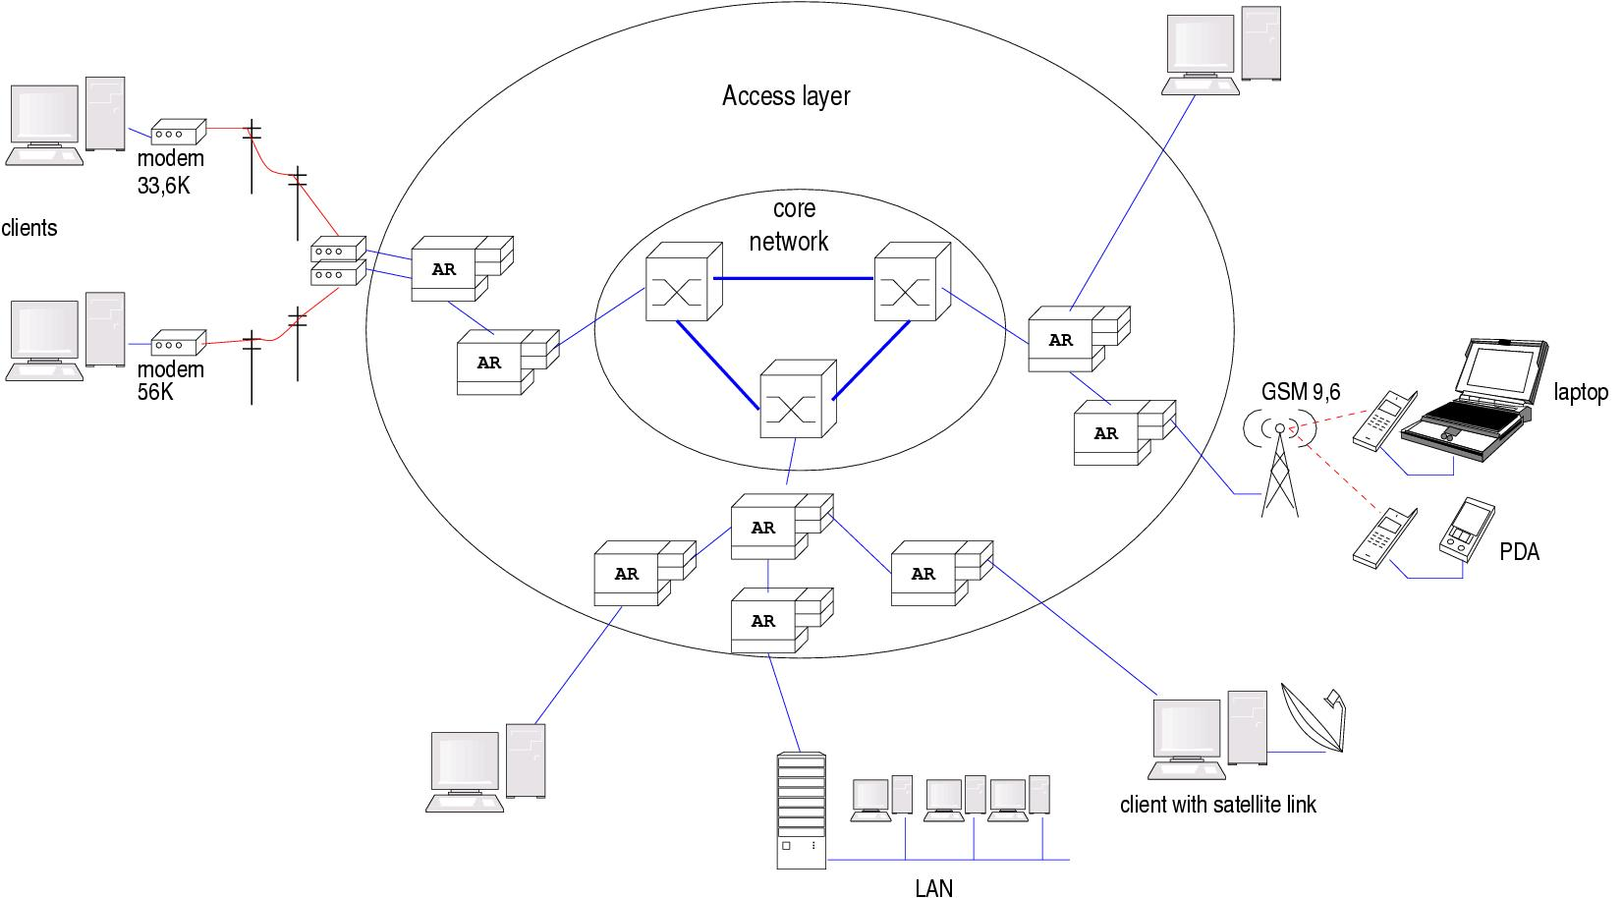
FIG. 2.2- Réseau hétérogène (applications, supports, terminaux).

  - Apport des réseaux actif

Les réseaux actifs permettent un meilleur support de l'hétérogénéité située à plusieurs niveaux :
- l'hétérogénéité des données transportées qui dépendent des exigences des applications cibles en terme de débit, d'instant d'arrivée (flux temps réel ou asynchrone, gigue), de qualité de transfert (erreurs induites lors du transport);
- l'hétérogénéité des supports physiques de transport qui bornent le débit, limitent la fiabilité ou induisent de l'asymétrie (réseaux hertziens);
- l'hétérogénéité des postes clients (PDA, téléphones cellulaires…) en termes de puissance de traitements et capacité à restituer l'information.
Afin d’exploiter au mieux les réseaux, il est donc nécessaire de disposer de protocoles de transport configurables dynamiquement et capable d'agir sur les flux d'informations en fonction des données transportées, des média de transport et des récepteurs.

Face à l'apparition incessante de nouvelles applications s'appuyant sur les réseaux informatiques, il est difficile de mettre au point un protocole de transport global. On pourrait fournir autant de services réseaux qu'il y a de types de besoins des applications.

Les réseaux actifs permettront un usage du réseau plus intelligent en évitant l'émission de paquets redondants (retransmission), en faisant de l'agrégation (d' ACK),…
  - Besoin de performance

Les réseaux actifs mettent en oeuvre des services réseaux plus complexe que de la transmission simple (plain forwarding) de paquets de données, ce qui a pour effet de consommer plus de cycles CPU ou de mémoire des routeurs actifs.

Le développement des technologies de transmissions de données et de commutations ne cesse de progresser. La vitesse des liens ne cesse d'augmenter. Il existe aujourd'hui sur le marché, des routeurs supportant plusieurs liens à 2.4 Gbps voire 10Gbps.

Les progrès réalisés dans le domaine de la technologie des réseaux suivent une pente supérieure à ceux réalisé dans le domaine des processeurs. Même si les progrès de ces derniers suivent toujours la fameuse loi de Moore (doublement des performances des circuits intégré tous les 18 mois (1975)).

Il est impératif que les routeurs actifs tendent vers le support de tels débits. Il faut donc mettre au point des architectures de routeurs actif capable de fournir suffisamment de ressources de calcul.

  - Terminologie

Le module de base pour la programmation d'un réseau actif est appelé Active Application ou AA. L'exécution d'une AA peut affecter le plan donnée, le plan contrôle ou le plan gestion d'un équipement réseau.

Pour fournir un minimum de sécurité et un support de l'hétérogénéité des différentes architectures matérielles où s'exécute l'AA, celle-ci est généralement rédigée dans un langage fortement typé (type safe) et indépendant de la plateforme d'exécution (comme Java).

Il y a trois composants logiciels qui permettent de construire une architecture active complète pour le support de l'exécution d'une AA [Cal99] :
- l'Environnement d'Exécution (EE);
- le système d'exploitation du noeud (node OS);
- et l'application utilisateur (UA).

Un EE doit être vu comme un cadre ou une zone définie qui offre à une AA la possibilité d'être chargée et exécutée. L'EE doit fournir une interface qui permette à l'AA d'interagir de manière contrôlée avec le système d'exploitation. Une AA est écrite pour être exécutée dans un EE donné. Enfin un EE doit être capable de supporter l'exécution de plusieurs AA simultanément.

Autant une AA devra être dynamique et fournir des services avancés, autant on est en droit d'attendre d'un EE d'être parfaitement défini et fournir une interface et un cadre strict aux AA.

Un noeud actif est contrôlé par un node OS qui peut supporter l'exécution simultanée de plusieurs EE.

Enfin, un flux de paquet actif est émis par une application utilisateur (User Application=UA). Cette UA peut être une application exécutée par un système d'exploitation classique d'un poste client, mais elle peut également être un proxy ou un autre programme de contrôle dans le réseau.
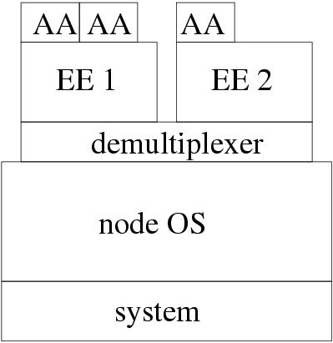

FIG. 2.2- Composition d’un nœud actif

La figure 2.2 représente l'architecture d'un noeud actif embarquant deux Environnements d'Exécution (EE). Sur cette figure l'EE1 possède 2 AA et l'EE2 une seule. Situé entre le système d'exploitation (node OS) et les EE, le démultiplexeur est destiné à diriger les paquets actifs vers le bon EE. C'est ensuite à l'EE de rediriger la charge utile d'un paquet actif vers la bonne AA. Le node OS repose sur le système. Il est à noter que certaines mises en oeuvre de noeuds actif reposent soit sur un node OS spécialisé directement au-dessus du système (tel que nous l'avons représenté), soit sur un système d'exploitation standard.

- Propositions pour un modèle de Réseaux Actif haute performance

  - Pour un environnement d'exécution actif générique

    - Facilité d’intégration

Afin de pouvoir valider ce modèle, notre approche de NA doit pouvoir être intégrable dans un réseau existant (Internet).

Comme nous l'avons dit dans l'introduction de ce document, les réseaux actifs d'un point de vue recherche expérimentale constitue un formidable outil pour le déploiement, la mise au point et la validation de nouveaux protocoles et services.

Transparence
Afin de fournir un cadre de tests réaliste il est nécessaire de pouvoir déployer les équipements actifs dans une infrastructure existante comme l'internet. Ce déploiement devra être le plus transparent possible pour l'infrastructure dans laquelle les équipements actifs sont plongés. Cela signifie qu'on ne pourrait tolérer que les performances de transports des flux passifs soient affectées.
Distinction flux actif/passif
Il est donc nécessaire de distinguer les flux actifs des flux passifs à l'aide d'une solution simple, performante et supporté par les équipements de routages, passerelles et pare-feu du réseaux tel qu'il est aujourd'hui. Ce mécanisme de distinction permettra de filtrer les flux actifs et de les redirigés vers un équipement actif pour être traité.

Protocoles de transports
Les flux actifs devront être transporté à l'aide des protocoles de transports existants comme tcp/ip et udp/ip. Le transport de données active par un protocole de transport non connecté comme udp ne pose guère de problèmes. C'est en général la solution retenue dans la plupart des projets.
Dans le cas d'un protocole de transport connecté comme tcp deux solutions sont proposées dans la section 4.2. Bien que ces deux solutions s'intègre dans le réseau actuel l'une d'elle brise le principe de connections de bout en bout de tcp. Ce point est discuté dans la section 4.2.
    - Déploiement dynamique de services

Le modèle doit intégrer des mécanismes de déploiements de services automatique (cache, proche en proche, service repositories (non centralisé) afin de faciliter l'implantation (l'installation) de nouveaux services (protocoles de transport) avec un coup d'administration réseaux nulle. Ces déploiements se doivent d'être sécurisés.

Notre modèle de réseau actif fournit un mécanisme de déploiement dynamique qui facilite l'implantation de nouveaux services (et protocoles de transports). Le déploiement est réalisé sur le chemin du flux actif de données. Cela signifie qu'un service est déployé à la demande des équipements actifs traversés par ce flux actif. Trois scénarios sont alors possibles. Le premier, toujours déclenché, consiste à vérifier si le service requis par un flux venant d’arriver sur le noeud actif est disponible dans le cache local des services. Dans la pratique ce cache sera situé sur une mémoire de masse de l'équipement actif si celui-ci en est pourvu, sinon on pourra utiliser un ramdisk. Si le service est présent, il sera dynamiquement chargé en mémoire et appliqué sur le flux.
Sinon, les deux autres scénarios peuvent intervenir en fonction de la position de l'équipement actif.

Un noeud actif traversé en premier, par un flux actif provenant d'une application et qui n'a pas encore rencontré d'équipements actif sur son chemin, n'est autorisé à télécharger le service que depuis un serveur de services, que l'on appellera service repository. Cela signifie que nous interdisons la distribution de services à partir du client où est exécuté l'application émettrice du flux actif.

Un noeud actif situé entre le second et le dernier nœud actif traversé par ce flux aura pour alternative de pouvoir télécharger le service requis à partir du service repository ou à partir du noeud actif précédent. Nous n'avons pas défini de critères permettant au noeud actif de faire un choix entre charger un service à partir du noeud précédent ou à partir du service repository. Néanmoins le critère de choix peut être fait sur la charge CPU annoncée par le dernier nœud actif traversé. Si celui-ci est extrêmement chargé on privilégiera un téléchargement à partir du service repository.

Tel que nous décrivons notre modèle le service repository, indispensable au premier noeud actif traversé par un nouveau flux, ne doit pas entravé le déploiement d'un service en cas de panne. Cela implique que les services repository doivent être dupliqués (mirror).

Finalement notre modèle réduit les possibilités de la définition originelle des réseaux actifs qui dit que quiconque doit pouvoir déployer son service actif dans un réseau actif. Nous pensons (comme de nombreux autres projets pragmatique) que pour des raisons évidente de sécurité nous ne pouvons pas autorisé n'importe qui à déployé sont propre service sans que ce service est été au préalable vérifié par un organisme officiel ou une commission habilité d'experts.

    - Déploiement de services sécurisé

Dans notre modèle nous n'autorisons pas le déploiement d'un service à partir d'un poste client. Cela pour des raisons de sécurité. Un service pour être déployé doit avoir été installé et enregistré sur un serveur de service, que nous appelons service repository. Afin de déposer le code d'un nouveau service sur un service repository il est nécessaire d'avoir été au préalable enregistré comme étant autorisé à déposer un nouveau service sur celui-ci. N'importe qui ne devrait pas pouvoir déployer son service de n'importe où. Un noeud actif qui requière un service devra avoir établi une relation de confiance avec le service repository tenant le service nécessaire à disposition. Le transport du service entre le service repository et le noeud actif pourra être réalisé de manière cryptée. De même entre des noeuds actifs qui s'échange des services.

    - Langage des services : simple, portable et dynamique

Le choix du langage de développement des services doit être fait en fonctions des critères suivants :
- Ce doit être un langage simple, avec un nombre d'instructions de base limitée rendant son apprentissage rapide pour l'écriture de nouveau service.
- Il doit pouvoir s'exécuter sur toutes les architectures matérielles susceptibles d'exécuter l'EE.
- Il doit fournir un mécanisme de chargement dynamique de code en mémoire d'une application en cours d'exécution.
- Il doit finalement fournir un mécanisme robuste de gestion des exceptions et un typage fort des données.
Le langage doit être simple parce que nous voudrions que quiconque (ex: physiciens, chimistes,…) ayant quelques notions d'algorithme puisse développer son propre service. La syntaxe du langage devra donc être facile d'accès, permettre de lire et comprendre aisément le fonctionnement d'un service dans un premier temps, puis offrir la possibilité d'écrire un service personnalisé adapté au transport des données de son application.
Le caractère distribué de cette architecture fait qu'il est indispensable d'employer un langage portable pour l'écriture des services déployés de noeud en noeud. Une première approche naïve consistera à utiliser un langage interprété, dont l'interpréteur a été porté sur toutes les architectures matérielles qui exécutent l'EE. Mais comme nous le verrons plus loin cette solution est inenvisageable dans le contexte de performance où nous nous plaçons.
Lors du démarrage de l'EE sur le noeud actif celui-ci ne connaît pas encore quels seront les services exécutés. Il les découvre lorsqu'un flux lui en fait la demande. Or l'EE ne peut être stoppé, lié au service préalablement téléchargé et redémarré. Il est absolument nécessaire que l'EE puisse lier dynamiquement le nouveau service, c'est à dire le charger en mémoire et accéder à sa table des symboles, sans avoir à être arrêté puis redémarré. Nous considérons donc, d'un point de vue programmation système, un service comme une librairie dynamique. Ces librairies ont la particularité de pouvoir être chargées en mémoire, et donc d'en occuper l'espace que lorsque nécessaire. De plus, si plusieurs applications nécessitent une même librairie, elle n'est chargée qu'une seule fois en mémoire. Seul les membres non statiques de la librairie sont dupliqués en mémoire. Pour information, les librairies dynamiques sont repérables par leur extension .dll sous Windows et .so sous Unix.
Les services doivent pouvoir être exécutés dans un environnement robuste. Un service qui se bloquerai ou générerai des erreurs (ex: division par 0, dépassement de capacités, lecture/écriture hors limites,…) ne doit en aucun cas mettre en danger le nœud actif complet et donc par effet de bord l'infrastructure active complète. Le langage doit donc mettre à disposition des mécanismes de gestion des exceptions que les programmeurs de services seront tenus de gérées. Chaque service doit s’exécuter dans son espace qui lui a été alloué, il ne doit pas pouvoir interagir avec d'autres services traitant un autre flux.
Enfin, l’usage d'un langage strict sur le typage des données, qui ne permet pas de transtypage aléatoire est considéré comme un atout qui mène plus facilement à l'écriture de services fiable.

    - Multi services

Il est indispensable comme pour n'importe quel type de serveur de pouvoir répondre à de nombreuses requêtes en parallèle. Un serveur Web par exemple émet des pages Web en parallèle vers les clients d'où proviennent les requêtes lui ayant été adressées. Les pages ne sont pas servit strictement les unes après les autres dans l'ordre d'arrivée des requêtes par exemple mais en parallèle.
Un noeud actif doit pouvoir traiter de nombreux flux en parallèle. Dans notre cas tous les flux n'exigent pas forcément le même service à y être appliqué. Mais puisque les flux circulent en parallèle, des services différents doivent être exécuté également en parallèle.
De plus, un noeud actif tel que nous le concevons n'est absolument pas spécialisé ou réservé à appliquer un service donné. L'EE doit être capable d'accueillir le service le plus générique possible comme le plus pointu, et tous doivent pouvoir cohabiter et s'exécuter en parallèle.

    - Gestion et administration des noeuds actifs déployés

Les services destinés à être déployés dans l'infrastructure active doivent être au préalable vérifiés. Ils doivent également fournir des indications pour savoir d'où ils proviennent, qui les a codés, et par quel organisme ils ont été mis à disposition. Cela dans le but de fournir une sorte de traçabilité des services et pouvoir remonté à la source dans les plus bref délais.

Outre ces considérations, dans un souci de passage à l'échelle, un noeud actif doit être le plus autonome possible. Il doit véritablement s'auto-gérer. Il n'est plus concevable dans un contexte réaliste d'imaginer un administrateur devoir gérer manuellement l'installation ou la mise à jour d'un nouveau service et le retrait d'un ancien service devenu obsolète.

Seule la mise à jour de l'EE devra être réalisée manuellement. Mais cette opération devra avoir un caractère extrêmement exceptionnel.

Néanmoins des outils de surveillance qui permettent d'interroger l'état global d'un noeud actif ou l'état d'un service particulier sont indispensables. Ils seront nécessaires par exemple pour la mise au point finale d'un nouveau service.

Les outils de contrôle qui s'exécute sur le noeud actif pourront être eux-mêmes mis en oeuvre sous la forme de services. Cela signifie que ces outils seront également à même d'être déployés et mis à jour dynamiquement comme n'importe quel autre service actif.

    - Support de plusieurs protocoles de transports

Les deux principaux protocoles de transports de données sur le réseau supportés par notre modèle d'EE sont TCP et UDP. Il appartient aux développeurs de services d'employer l'un ou l'autre ou encore de supporter les deux en fonction des exigences de son application. Étant donné les caractéristiques propres à chacun de ces protocoles de transport (connecté, non connecté) la logique du service (algorithme employé) ne sera pas forcément codé de la même manière en fonction du protocole de transport choisi pour l'application.

    - Connections par morceau ou de bout en bout

Proposer soit une connexion morceau par morceau (hop by hop, pour facilité l'intégration) soit une connexion de bout en bout(E-to-E) avec des mécanismes de captures.

Notre modèle d'infrastructure active doit, dans un souci pragmatique d'intégration au réseau existant, pouvoir proposé soit:
- un mécanisme d'attrapage des paquets actifs à la volée par les équipements actifs, soit;
- la mise en place de sorte de tunnel IP entre chaque équipement actif, entre chaque client et le premier noeud actif traversé et enfin entre chaque client et le dernier noeud actif traversé.
Pour les communications entre les clients et le premier/dernier noeud actif traversé, nous proposons des noeuds actifs appelé proxy. Leur particularité réside simplement dans leur position. Ils sont les premiers à être traversé par un nouveau flux.
Dans ce modèle, dit par morceau, les équipements actifs doivent avoir connaissance des autres noeud actif déployé. Ils doivent maintenir une table de routage permettant d'y accéder. Par contre les clients n'ont besoin de connaître que le proxy actif qui leur sert de passerelle pour accéder à l'infrastructure active. Ce modèle brise le principe de bout en bout lors de l'usage du protocole TCP.
Une alternative à ces connections par morceau est l'attrapage des paquets à la volée. Cela implique que le client qui émet un paquet actif sur le réseau, les marques comme devant être traité lors du passage dans un équipement actif. Cette marque ne doit pas entrer en conflit avec les standards existants ou introduire un coût d'analyse supplémentaire pour les paquets classiques (passifs). Elle ne doit pas être réinitialisé par un équipement de routage qui ne comprendrai pas à quoi cela peut servir ou considérerai cela comme dangereux.
Enfin attraper un paquet à la volée dans un équipement actif consiste à détourner purement et simplement un paquet, parfois le modifier, puis le réinjecter. C'est une attaque bien connue sous le nom de man in the middle attack. On comprend donc pourquoi de nombreux membres de la communauté réseau reste très sceptiques sur le concept même des réseaux actifs.

    - Stockage dans le réseau

De nombreux services actifs ont besoin pour améliorer le transport, de cacher des données. Certains ne nécessitent de stocker que quelques variables d'états donc quelques octets, d'autres nécessitent de cacher un flux de données complet (ex: séquence vidéo). C'est d'autant plus critique si le débit du flux est grand. Il est donc important de pouvoir fournir un outil de stockage générique pour tous les services exigeant le stockage de grande quantité d'informations.

  - Pour la performance

    - Des équipements actifs autour

Nous faisons la distinction entre les routeurs de bord (edge routers) et les routeurs de coeur du réseau (core network). Il est à noter que cette distinction est classique dans l'approche NGN (Next Generation Network). Dans notre modèle, seuls les routeurs de bordure seront dotés de capacité de traitements.
Les routeurs situés au coeur du réseau (à l'intérieur des backbones) doivent garantir de très haut débit (de l'ordre du Gbits/s). Ils doivent rester le plus simple et le plus passif possible. En y plaçant de l'intelligence et donc du traitement, on risquerait, de réduire les performances de l'épine dorsale de manière dramatique. Les noeuds actifs trouvent leur place dans un contexte réseau de performance plus modeste, où l'on rencontre des points de connections entre réseaux hétérogènes, c'est à dire dans le réseau d'accès.

    - Surcoût minimal de l'Environnement d'Exécution

Dans un premier temps, nous nous efforçons de minimiser le coup de traversée de l'EE. L'EE est la couche logicielle qui doit, déterminer si le paquet est actif ou non, si oui, déterminer quel service doit lui être appliquer, diriger le paquet actif vers le service requis, puis une fois traité, le reémettre sur le réseau.
On remarque que le coût du traitement d'un service appliqué sur un paquet n'est pas du ressort de l'EE. Pour mesurer la latence ajoutée d'un EE on prendra donc soin d'utiliser un service qui applique un traitement extrêmement léger sur la charge utile du paquet actif.

    - Langage de développement pour une exécution rapide et portable

Étant donne le contexte dans lequel nous nous situons, qui est celui de la performance, il est impensable d'utiliser un langage interprété. Bien que souvent portable, les langages interprétés ne peuvent se défaire du coût d'interprétation indispensable à son exécution. D'un autre côté, un langage machine bien que extrêmement rapide en général, surtout s’il respect l'ordre des instructions pour lequel l'architecture du processeur a été optimisé, n'est absolument pas portable et difficile à programmer. L'usage d'un langage intermédiaire comme le C apparaît comme une bonne solution pour la performance mais perd son aspect portable une fois compilé. Il est compilé pour une architecture donnée, parfois même pour une version de librairie donnée. Un service écrit en C ANSI, donc très portable, devrait être transporté sous forme de source et compilé à la volée dès qu'il arrive sur une nouvelle architecture. Une autre approche consistera à pré-compiler le service pour toutes les architectures imaginables et susceptibles de l'exécuter. Toutes ces versions seraient alors disponibles sur le service repository (présenté ci-dessus). Un noeud actif ayant besoin d'un service devra donc en plus d’un identificateur de service, lui préciser sur quelle architecture il souhaite l'exécuter. Un noeud actif qui souhaitera télécharger un service à partir d'un autre noeud actif (le précédent) devra d'abord s'assurer s’il a la même architecture matériel, le même système d'exploitation et les mêmes versions de librairie.
Il est donc nécessaire d'utiliser un compromis. Un langage portable, indispensable pour ce type de projet et pouvant s'exécuter en code natif, indispensable pour la performance qui présente le but de ce projet.

FIG. 3.2- Architecture d’un nœud actif en couche

    - Extensibilité des performances

Les flux de données auxquels doivent être appliqués des services consommateurs de ressources comme la compression, la cryptographie ou la conversion à la volée d'un format (vidéo) à l'autre doivent être traités par une architecture parallèle comme une grappe de noeud actif.
Nous proposons dans cette section plusieurs approches :

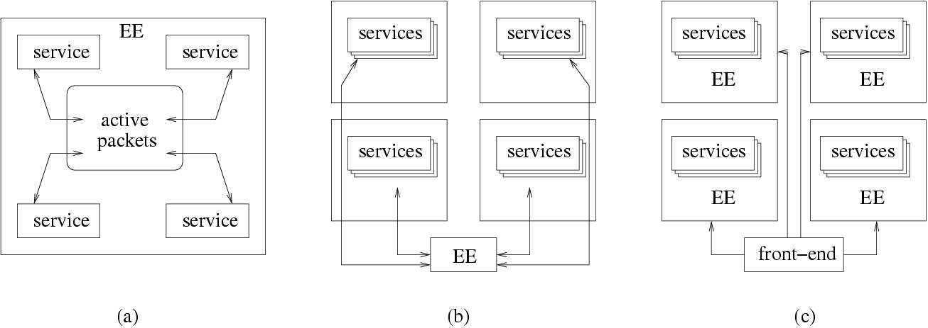

FIG. 3.3- Différentes approches de conception d'un noeud actif distribué:
- mémoire partagée, (b) passage de messages et (c) EE répliqués.

La figure 3.3 représente trois types d'architectures susceptibles de pouvoir accueillir un noeud actif distribué.
Dans la figure 3.3-a l'EE est exécuté soit sur une machine de type SMP, qui est un système à mémoire partagé, soit sur une grappe de machine avec une bibliothèque de mémoire distribuée partagée (distributed shared memory library). Les paquets atteignant ce noeud actif sont placés dans des files d'attente situées dans la mémoire partagée avec une file pour chaque service disponible, mais une file unique pour les services identiques. Les services sont considérés comme les consommateurs de ces files d'attentes.
Dans la figure 3.3-b l'EE reçoit les paquets des flux actifs. Il analyse l'en-tête actif de chaque paquet et les dirige vers le noeud qui possède le service requis. Une technique de passage de message comme MPI (Message Passing Interface) peut être utilisée. Ensuite, le noeud traite le paquet avec le service adapté avant sa retransmission. Chaque service doit être un processus en attente de message provenant de l'EE.
Dans la figure 3.3-c l'EE et ses services sont dupliqués sur chacun des noeuds de la grappe. Nous appellerons ces noeuds des back-ends. On utilise une machine frontale (front-end) complètement dédiée à la distribution des flux sur les back-ends. Pour cela le frontale doit mettre en oeuvre un algorithme de distribution de flux. On pourra utiliser un simple algorithme du tourniquet (Round-Robin (RR)) mais cela risque de conduire très rapidement, dans un contexte réel, à un déséquilibrage de la charge de calcul entre les différents back-ends.
D'autres algorithmes d'équilibrage de charge plus sophistiqués sont disponibles. L'algorithme Weighted-RR consiste à coefficienter préalablement la puissance de calcul de chaque back-ends. Ainsi les back-ends ayant reçu le coefficient le plus fort se verra attribuer un nombre de flux plus important que le back-ends le plus faible. Cet algorithme permet ainsi la construction de grappes hétérogènes. Un autre algorithme appelé Least Connection RR existe. Celui-ci consiste à diriger un nouveau flux vers le back-end ayant le moins de connections en cours.
Cela permet d'équilibrer le nombre de connections sur chaque back-ends, car chaque connexion ne dure pas forcément le même temps. On peut ensuite imaginer un algorithme qui combine ces deux derniers afin de tendre vers l'optimal.
Nous étudions également actuellement un algorithme basé sur la charge CPU des back-ends. Le flux est dirigé vers le back-end dont la charge CPU est la moins importante.
Le principal avantage à utiliser soit un système à mémoire partagée, telle qu'une architecture SMP, ou une architecture distribuée est le parallélisme. Les flux sont traités en parallèles. Le second avantage à utiliser une architecture distribuée comme une grappe de PC est la haute disponibilité (HA=High Avaibility) du noeud actif, une excellente tolérance aux pannes et enfin la possibilité de réaliser des travaux de maintenance sans avoir à arrêté le noeud actif complet et les services qu'il fournit.
Il reste malgré tout un élément qui risque de mettre tout le noeud actif en péril en cas de panne. Cet élément est le frontal, représenté en bas des figures 3.3-b et 3.3-c. L'un contient l'EE, l'autre un directeur de flux actif. Dans un contexte HA il est indispensable de monitorer et de doubler cet élément critique du noeud actif.

    - Un chemin des données optimisé

L'optimisation du traitement des données passe aussi par le chemin par lequel les paquets actifs passent. Il faut veiller à éviter toute recopie de données d'une zone mémoire vers une autre, surtout dans le cas de mémoire partagée. C'est d'autant plus vrai qu'une recopie de données est généralement précédé d'une opération d'allocation de zone mémoire extrêmement coûteuse.
Comme le montre la figure 3.2 un système peut être divisé en plusieurs couches. La première couche (la plus basse) correspond à la zone mémoire exploitée par la carte d'interface (NIC) et son pilote et par laquelle arrive nécessairement les paquets actifs. La seconde couche correspond à la zone mémoire où s'exécute le noyau du système d'exploitation. La troisième couche est la zone mémoire où s’exécutent toutes les applications des utilisateurs. Nous ne parlerons pas de la couche distribuée pour le moment. Il faut savoir qu'un échange de données entre une zone mémoire situé dans l'espace noyau et l'espace utilisateur est très coûteux car cela implique de faire intervenir un ou des appels systèmes (system call) réputé très coûteux dans le monde de la communication très haut débit (Gbps).
Il est donc nécessaire d'envisager l'exécution de certains services légers dans l'espace noyau. Bien sur cela pose de nombreux problèmes. Le langage de développement d'un service se limite au langage C. Un service mal programmé met en péril tout le noeud actif. La portabilité d'un service est rendue complexe, voir impossible. Il faut s'assurer que le système d'exploitation employé supporte bien le chargement dynamique de nouveau module dans l'espace noyau.

    - Catégoriser les services

Afin de donner une idée de la difficulté de catégoriser les services en fonction de la quantité de ressources qu'il pourrait consommer, cette section méritera qu'on lui consacre un chapitre complet. En effet, des travaux ont montré qu'il est extrêmement complexe de réaliser des prévisions sur la quantité de ressource nécessaire au bon fonctionnement d'un service. Ces ressources sont matérialisées par la consommation de cycle CPU et la quantité de mémoire nécessaire au bon fonctionnement du service.
Néanmoins nous pouvons tenter de catégoriser les services en quatre grandes familles. Un paquet actif peut se voir appliquer des services :
- hyper légers : peu consommateur de CPU, peu consommateur de mémoire. Ce sont des services sans états, qui appliquent un traitement extrêmement léger sur les paquets actifs tel qu'un service de marquage (ex: coloriage de flux) ou de filtrage. Ces services devraient pouvoir être exécuté directement sur une carte d'interface programmable, au plus près du lien.
- légers : toujours peu consommateur de cycles CPU, mais demande un minimum de mémoire pour pouvoir y stocker quelques états. Ces services pourraient être exécutés dans l'espace noyau d'un système qui fournit un accès total à la mémoire du système. Nous profitons du fait que nous n'avons pas encore traversé la barrière espace noyau, espace utilisateur pour conserver d'excellente performance.
- moyens : qui demande un environnement suffisamment riche pour pouvoir effectué des traitements relativement complexe mais pas forcément très lourd. Ces services s'exécutent dans l'espace utilisateur donc dans un espace protégé, ne risquant pas de mettre tout le noeud actif en péril. Le service peut accéder à toute les ressources matérielles mises à sa disposition sur le noeud (mémoire, disques, cartes spécialisées, réseau,…).
- lourds : très consommateur de cycle CPU et/ou très consommateur de mémoires. Mémoire RAM ou mémoire disques. Ces services ont besoin d'être distribués et parallélisés. Cette parallélisation peut intervenir à deux niveaux de granularités différents. Au niveau paquet ou au niveau flux. Dans le premier cas les paquets sont distribués sur les unités de traitements qui leur appliquent le service ou les unités de stockage. Dans le second cas un flux complet est associé à une unité de traitements ou de stockage. Les flux sont alors traités en parallèle. Il est ensuite important d'employer un algorithme de distribution des paquets ou des flux bien adapté.

    - Un format de données simple

Bien que certains types de données contenues dans un flux soient facilement identifiables grâce à leur syntaxe, par exemple un document html, d'autres le sont beaucoup moins et tous deviennent anonymes lorsqu'ils sont encryptés ou compressés. Il est donc nécessaire d'encapsuler chaque paquet d'un flux de données dans une structure indiquant au minimum l'identificateur du service qui doit lui être applique dans l'équipement actif. Cet identificateur permettra aussi de déterminer quel type de données est transporté. Dans la pratique, nous nous sommes rendu compte que nous avions également besoin d'autres informations qui trouve parfaitement leur place aux cotés de cet identificateur. Ces informations peuvent être l'adresse du dernier équipement actif traversé ou l'adresse du service repository d'où provient le service afin de faciliter le déploiement des services.
Bien que le nombre de champs utiles ne soit pas forcément très grand, chaque en-tête des paquets reçu par l'équipement actif doit être "parsé" par celui-ci. Dans le cas d'un format d'encapsulation complexe, contenant des champs susceptibles d'être présent ou non, avec des tailles variables ou contenant des informations exigeant des opérations de conversions, il est difficile d’optimiser le travail de récupérations des différents champs contenu dans l'en-tête.
Afin d'optimiser ce travail de parsing sur l'en-tête de chacun des paquets actifs, nous proposons d'utiliser une structure simplifiée que nous détaillerons dans la section 4.9. Dans cette structure nous utilisons des champs dont la taille est fixée et dont la position détermine son contenant. Par exemple les n octets situé aux mêmes bits correspondront à une information précise comme une adresse, un identificateur de service, etc...
Cette approche interdit toutes modifications à posteriori de la structure.
Le format ANEP contrairement à notre vision d'un paquet actif est extrêmement souple et autorise l'ajout de nouveaux champs à taille variable sans aucun problème. Mais son format nécessite de nombreuses opérations pour récupérer toutes les informations qu'il contient. Notamment les champs TLV (Type, Length, Value). Pour chaque TLV il est nécessaire de lire un premier entier (le type), brancher le programme sur la routine nécessaire à l'interprétation de ce type. Puis lire un second entier (la longueur) qui permet de savoir où le champ valeur s'arrête et où commence le TLV suivant, s’il y en a un autre qui suit. Enfin le champ valeur est un tableau d'octets qui devra alors probablement être converti ou interprété dans un type de données particulier (entier, chaîne de caractères,…). Ces opérations sont ensuite répétées sur tous les TLV suivants employés.
Le format de l'en-tête SAPF est lui réduit au strict minimum. Un champ de version (sur 1 bit) et un identificateur (de 63 bits). Il a été conçu dans le but de rediriger efficacement sa charge utile vers l'EE requis d'un équipement actif qui en hébergera plusieurs. Le gain constaté pour atteindre le bon EE est d'environ 30%. Mais si la charge utile est un paquet au format ANEP, celui-ci arrive dans l'EE encore sous la forme d'un tableau d'octets. Il n'a toujours pas été parsé. Donc dans le cas d'un équipement actif qui n'héberge qu'un seul EE, par exemple ANTS, l'interprétation de SAPF devient un coût supplémentaire inutile.
Dans notre modèle nous considérons qu'un noeud actif n'exécute que l'EE Tamanoir. Nous n'avons donc pas besoin d'opérations de démultiplexage pour choisir le bon EE. Il reste alors à rediriger la charge utile du paquet vers le service requis. Cela pourra être réalisé efficacement grâce à un format d'en-tête nécessitant peu d'opérations pour être parsé.

- Mise en œuvre

  - Naissance du projet Tamanoir

Nos travaux consacrés au domaine des réseaux actifs orientés haute performance ont donné naissance à un nouvel environnement actif appelé Tamanoir, qui se propose de répondre aux problèmes de performance, d'hétérogénéité et de déploiement dynamique de services.
L'environnement Tamanoir fournit aux utilisateurs la possibilité de déployer et de maintenir dynamiquement des routeurs actifs, appelés TAN pour Tamanoir Active Node, distribués sur un réseau à grande échelle.

    - Un noeud actif Tamanoir

Un noeud actif Tamanoir simple ou Tamanoir Active Node (TAN) est représenté figure 4.1. Il est constitué de trois éléments. Un Environnement d'Exécution (EE), un gestionnaire appelé Active Node Manager (ANM) et des services.
L'EE peut recevoir des flux de données au format ANEP ou sous forme de données brutes (raw data) transportés sur TCP et UDP. L'EE agit comme un serveur persistant en attente de connexions c'est à dire en écoute sur une socket dans un thread. Il y a donc un thread en attente par canal de communications possible, soit quatre (ANEP/UDP, ANEP/TCP, raw/UDP, raw/TCP). Les en-têtes des paquets au format ANEP sont lus par un démultiplexeur. Celui-ci extrait de l'en-tête ANEP l'identificateur du service requis par la charge utile du paquet et en fonction de cet identificateur, utilisé comme clef de hashage, redirige le paquet ANEP vers le service adéquat. Le cas échéant où le service requis est indisponible le démultiplexeur émet une requête au gestionnaire local (ANM).
L'ANM se charge alors de récupérer le service. Cette récupération est réalisée de la manière suivante. Tous d'abord l'ANM interroge le système de fichier local dans un répertoire convenu pour vérifier si le service n'est pas déjà disponible dans ce que l'on appellera le cache local. Si non, en fonction de la position du TAN dans l'infrastructure active, c'est à dire s’il est un proxyTAN ou simple TAN, l'ANM émet une requête au Service Repository ou au dernier noeud actif traversé. Le service requis est alors téléchargé et écrit dans le cache local. Il est ensuite chargé en mémoire grâce au mécanisme de chargement dynamique offert par le
ClassLoader de Java. Il est ensuite instancié et finalement prêt à traiter les paquets ANEP requièrant ce services. Le transfert d'un service se fait sur un canal tcp (fiable) distinct. Nous utilisons un protocole personnalisé pour le transfert de services entre TAN alors que nous utilisons le protocole http standard pour télécharger les services à partir du service broker qui est actuellement un serveur web de fichiers .class (plus d'informations sont donné sur le déploiement de services section 4.8).
Les services sont chargés et branchés à la demande dynamiquement dans l'EE. On appelle un service Tamanoir du code Java qui hérite d'une classe générique Service elle même dérivé de la classe standard Thread. La classe générique Service fournit quelques méthodes indispensables à tout services. Ces méthodes peuvent être surchargées par le service de l'utilisateur. Un service Tamanoir offre une grande liberté d'expression puisqu'il autorise, au détriment de la fiabilité globale du TAN, l'écriture de toute sorte d'Application Active (AA). Un service peut :
- allouer de la mémoire avec l'opérateur Java new,
- créer des Threads,
- accéder aux ressources systèmes comme par exemple le système de fichiers,
- créer de nouvelles connexions réseaux.

Sur un système Unix, les droits d'un service sont identiques à ceux accordés à l'application Tamanoir elle-même. Dans la pratique, il est préférable de créer, sur un système de type unix, un utilisateur tamanoir qui exécute l'application Tamanoir, dont les droits sont drastiquement limités.

FIG. 4.1- Un noeud actif Tamanoir.

  - Connections par morceau et de bout en bout

Quel que soit l'approche employé nous utilisons le protocole d'encapsulation ANEP. Pour le transport, la structure ANEP est encapsulé soit dans un paquet TCP/IP ou un datagramme UDP/IP (représenté Fig.4.2)

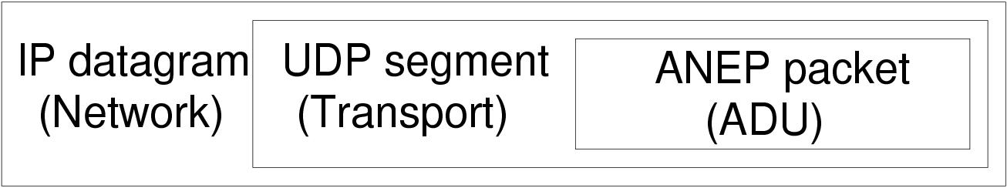

FIG. 4.2- Illustration d'une encapsulation d'un paquet ANEP dans un datagramme UDP/IP.
    - Connections par morceau

Un flux de données émis par une machine A vers une machine B située à une autre extrémité du réseau peut traverser un routeur classique sans problème; bien sur le flux ne se verra alors appliquer aucune optimisation ou adaptation sur ce type de noeud (Fig.4.3). Le premier noeud actif traversé par le flux sera situé en entrée de la couche d'accès du réseau, c'est-à-dire en sortie du campus par exemple. Ce premier noeud actif a donc un statut particulier puisqu'il interconnecte un réseau classique avec l'Internet. On appelle proxyTAN, une passerelle entre les clients et l'infrastructure active. Étant donné le caractère expérimental (simulation à grande échelle) de notre plate-forme, dans un premier temps, seuls les TAN ont connaissance de la localisation des autres TAN. Pour cela, chaque TAN possède une table de routage qui lui permet d'atteindre les autres TAN déployés. La connexion est alors ``morcelée'' en multiples connections point à point entre les différents TAN. Cette technique nous permet de faire remonter un paquet actif dans la couche application de notre noeud actif, car du point de vue de la couche IP le paquet semble être arrivé à destination. Cette solution a été adoptée pour des raisons de portabilité et de facilité d'intégration dans un réseau IP classique.

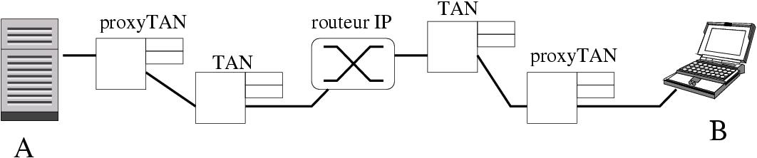

FIG. 4.3- Topologie d'une architecture active par morceau. Les proxy Tan permettent d'accéder l'infrastructure active déployée. Un routeur classique n'interfère pas sur le flux.
    - Connexions de bout en bout

Fournir une connexion de bout en bout signifie que les équipements actifs traversé par un flux soient capables: de reconnaître que le flux est actif; d'y appliquer un traitement; et de le réinjecter dans le réseau en direction du poste destinataire.
Afin de distinguer un flux de données classique d'un flux de données actifs ANEP nous activons l'option Router Alert disponible en standard dans l'en-tête IPv4. Bien qu'aujourd'hui nous exploitions exclusivement IPv4 une option équivalente existe dans IPv6. Le filtre est placé en entré de l'équipement actif, grâce à Netfilter (plus précisément sur le hook (NF_IP_PRE_ROUTING). Ce filtre analyse donc les options de l'en-tête IP. Lorsqu'un paquet actif est détecté le module Netfilter modifie son champ IP destination et le remplace par l'adresse locale (celle du TAN). Il recalcule ensuite le checksum. Puis, le paquet passe dans le module de routage et puisqu'il est destiné à l'adresse locale il est dirigé vers l'EE en attente de paquets actif sur une socket.
Le paquet est ensuite traité par le service puis transmis vers le destinataire. On a vu dans le paragraphe précédent que l’adresse IP destination est écrasée au profit de l'IP local afin de faire remonter naturellement le paquet dans l'EE. Cette adresse IP destination doit donc avoir été sauvegardé dans l'en-tête ANEP.
L'IP source du paquet transmis est maintenant celle du TAN local.
D'un point de vue IP le récepteur suivant, qu'il soit l'application réceptrice ou un autre TAN, croit que le paquet a été originellement émis de ce TAN. Pour certaines applications cela ne pose pas de problèmes, pour d'autres il sera nécessaire de modifier à la volée lors de la sortie du paquet l'adresse IP source du paquet (et recalculé le checksum). Cela devra être fait dans un module Netfilter accroché au hook NF_IP_POST_ROUTING.
Pour le protocole UDP toutes ces manipulations pose peu de difficultés. Remarquons tous de même qu'il est nécessaire de pouvoir émettre des paquets avec l'option IP Router Alert activée ce qui n'est pas possible actuellement en Java. Nous devons donc émettre les paquets ANEP à travers un bout de code écrit en C et lié au programme Java grâce à l'interface JNI.
Pour le protocole TCP, donc connecté de bout en bout, entre l'application émettrice et réceptrice, la mise en oeuvre d'un tel dispositif de capture et modification de paquets sur le chemin des données devient plus difficile mais respecte le fonctionnement énoncé précédemment. D'un point de vue expérimental sur un réseau longue distance, les expériences ont montré que certains équipements réseau classiques (de production) écrasent les options IP. Donc un paquet repéré comme étant actif grâce à l'option IP Router Alert se retrouve anonymisé et impossible à être détecté efficacement par un équipement actif effectuant une discrimination des paquets à l'aide de ce seul bit.

  - Choix du langage de mise en oeuvre: Java

Afin de mettre en oeuvre le modèle de noeud actif décrit dans le chapitre précédent, nous avons du faire le choix d'un langage de programmation qui propose le maximum de propriétés nécessaires à la réalisation d'un noeud actif fonctionnel et exploitable. Notre choix s'est porté sur le langage Java.

  - Communications entre TAN

Pour tous les transferts de données (flux multimédia, services) nous employons une solution mettant en oeuvre des fonctionnalités d'échanges de messages qui consistent à transmettre une simple zone mémoire. L'approche objet n'a pu être retenue étant donné qu'il est relativement difficile de transférer des objets sur un réseau. En effet un objet peut avoir des références sur d'autres objets, ce qui crée un graphe d'objets (pouvant même contenir des cycles) qui doit être également communiqué, sans parler des problèmes de sérialisation (un objet doit prendre la forme d'une suite de bits avant de pouvoir être transféré sur un réseau) et désérialisation respectivement à l'émission et à la réception qui sont extrêmement coûteuses en temps d'exécution pour chacun des noeuds actifs.
Dans un souci de performance, les opérations de sérialisation notamment de l'en-tête ANEP sont réalisées grâce aux méthodes que nous fournissons (dans la classe Marshall).

  - Distinction de fonctionnement pour un service en fonction du protocole de transport

L'architecture distribuée de Tamanoir (sous forme de threads) permet une gestion efficace de flux UDP et TCP.
Les flux de données au format ANEP sont émis sur un port défini du noeud actif Tamanoir (figure 4.4). Celui-ci est constitué en premier lieu de deux threads de démultiplexage. Ces deux threads agissent comme des serveurs en attente de messages sur les deux principaux protocoles de transport disponibles au-dessus d'IP : les protocoles TCP et UDP.
Lorsqu'un paquet ANEP atteint le noeud Tamanoir, l'en-tête du paquet est analysé par le thread de démultiplexage afin de déterminer le service qui doit appliquer un traitement sur la charge utile du paquet. Si le service nécessaire n'est pas encore instancié, le démultiplexeur émet une requête au chargeur de service, qui se charge de télécharger le service depuis le service broker ou depuis un autre noeud actif.
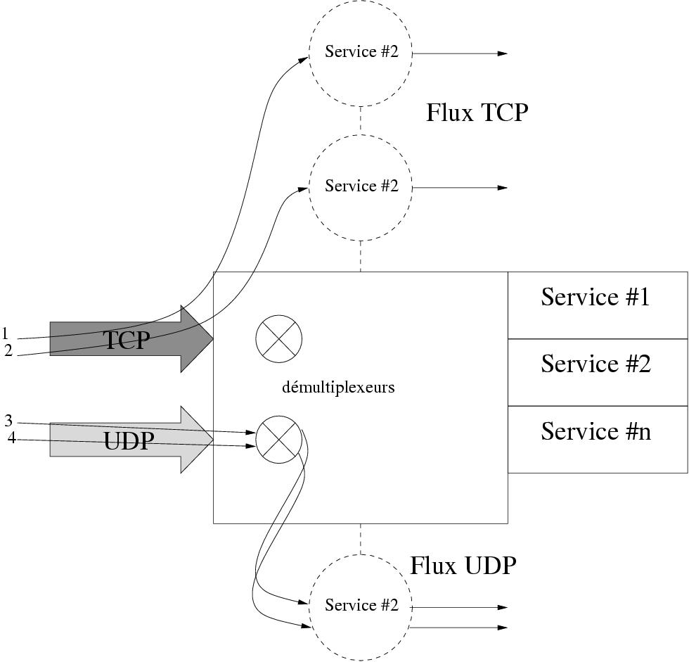

FIG. 4.4- Un noeud actif Tamanoir avec à droite les services disponibles localement. Sous forme de bulles des instanciations de service threadé. On remarque que pour chaque flux TCP une instance du service nécessaire est chargée. Pour UDP une seule instance du service pour tous les flux.

Dans le cas d'un flux transporté par UDP le service est instancié une seule fois en mémoire. Il est ensuite chargé de traiter tous les paquets utilisant ce service sans pouvoir tenir compte (facilement) du fait qu'un paquet appartient à un flux donné. On devra limiter les informations statistiques par exemple au nombre de paquets traités par ce service sans pouvoir caractériser le comportement d'un flux particulier. Les paquets de tous les flux doivent passer par le démultiplexeur.
Lorsque le premier paquet d'un flux transporté par le protocole TCP atteint son thread de démultiplexage, le principe reste, dans un premier temps, le même. Le service threadé est chargé en mémoire. Mais, contrairement au cas d'un flux UDP, à chaque arrivée d'un nouveau flux TCP, l'instanciation d'un nouveau service threadé en mémoire est déclenchée (même si ce nouveau flux nécessite un service identique aux précédents). On profite dés à présent du mode connecté du protocole TCP car les paquets ANEP suivants appartenant au même flux sont directement dirigés vers le service instancié sans avoir à passer par le démultiplexeur.
Le grand avantage de cette approche ne réside pourtant pas dans ce dernier point mais plus au niveau du service lui-même. Il nous est maintenant possible d'associer des variables d'états à chaque flux grâce à l'utilisation du modificateur static de variables de classe et d'avoir ainsi autant d'instance de ces variables que de flux traversant le noeud actif. Ces variables vont nous permettre alors dans un second temps d'analyser avec une granularité extrêmement fine le comportement de chaque flux.
Ainsi, le démultiplexeur UDP est utilisé pour orienter chaque nouveau paquet UDP vers l'unique instance du service alors que le démultiplexeur TCP est utilisé une seule fois, lors de l'établissement d'un nouveau flux. Les paquets sont alors ensuite à la charge de l'instance du service associé à ce flux. Le service pourra alors analyser le comportement du flux entre deux noeuds actifs (pour l'instant, une connexion TCP active est une succession de connexions TCP point à point).

  - Distribuer le traitement

Dans cette section nous proposons d'adapter le projet LVS (Linux Virtual Server) pour distribuer la charge de traitements des services.

    - Présentation de LVS

Un serveur virtuel linux ou Linux Virtual Server (LVS) est constitué d'un groupe de serveurs, appelés realservers et d'un directeur (ou director). L'ensemble est perçu comme une entité unique par des clients extérieurs sur Internet par exemple.
Un LVS offre des services de plus grande capacité en terme de débits et de disponibilités par rapport à un serveur unique.
Un LVS peut-être considéré comme un commutateur réseau (switch) de niveau 4 (transport). La sémantique standard client serveur est préservée. Chaque client croit être connecté directement au realserver et vice-versa. Ni les clients, ni les realservers n'ont le moyen de dire qu'un director est intervenu dans la connexion.
Les realservers ne coopèrent pas, ils n'ont pas connaissance de la présence des autres realservers dans le LVS.
En résumé :
- On appelle LVS l'ensemble composé d'un directeur et des realservers. Cet ensemble de machines forme le serveur virtuel qui apparaît comme une seule machine pour les clients.
- On appel directeur (ou (re-)director, load balancer ou dispatcher) le noeud qui exécute le code ipvs qui se présente sous la forme d'un module Netfilter. Les clients se connectent au directeur. Le directeur transmet les paquets au realservers. Le directeur n'est autre qu'un routeur avec des règles spécifique qui font fonctionner le LVS.
- On appel realservers ou back-ends les hôtes des services. Ils gèrent les requêtent des clients.

LVS propose de transmettre les paquets de trois manières différentes que nous nous contenterons de citer ici:
- LVS-NAT, basé sur la translation d'adresse (NAT).
  - avantages: n'importe quel système d'exploitation supportant TCP/IP peut exécuter un realserver; les realservers peuvent utiliser des adresses IP privées, seul le directeur a besoin d’une adresse IP publique.
  - inconvénients : supporte mal le passage à l'échelle, une vingtaine de realservers et le directeur se retrouvent saturée car il doit modifier les en-têtes des paquets entrants et sortants. Donc le directeur devient trop vite un goulot d'étranglement.
- LVS-TUN (TUNnelling) où le paquet est IPIP encapsulé et transmis au realserver.
  - avantages: le directeur n'a qu'à distribuer les requêtes sur les différents realservers suivant un algorithme de distribution donné. Les réponses sont émises directement vers les clients par les realservers. Plus de 100 realservers peuvent être géré par le directeur avant qu'il devienne un goulot d'étranglement.
  - inconvénients: Le système d'exploitation des realservers doit fournir un support pour l'IP tunneling (IP encapsulation).
- LVS-DR (Direct Routing) où les adresses MAC des paquets sont changés et le paquet transmis au realserver.
  - avantages: tout comme LVS-TUN, le directeur gère la demi connexion entre le client et le serveur et les paquets de réponses suivent ensuite une route du réseau différente. La aussi le passage à l'échelle est bien supporte.
  - inconvénients: exige que l'interface du directeur soit dans le même segment physique que l'interface du realserver.

    - Distribution des connections

Le director exécute un module de filtrage sur les paquets TCP et un port destination qu'on lui a spécifié. Le numéro de port correspond généralement à un service (port 80 pour un serveur web, port 23 pour le service telnet,…). Lorsqu'une nouvelle connexion est établie, l'algorithme de distribution du module lui associe un realserver à qui il transmet ensuite les données. Le module tient donc à jour une table des couples identificateurs de flux, realserver. L'algorithme de distribution est par défaut un simple algorithme du tourniquet (Round-Robin (RR)). Afin de conduire moins rapidement à un déséquilibre de charge des realservers, l'algorithme peut être affiné en associant à chaque realserver un coefficient de capacité de traitement. Une sorte de pondération. On utilise alors un algorithme du tourniquet pondéré (Weighted Round-Robin (WRR)). On peut également utiliser un algorithme dont la pondération est basée sur le nombre de connexions par back-ends. On parle de Least Connection Scheduling (LC). Une combinaison de WRR et LC (WLC) peut également être envisagé.

    - Inclusion de LVS dans le projet Tamanoir

L'usage premier de LVS est de distribuer la charge ou le nombre de connexions d'un serveur web, DNS, proxy ... Dans le cas d'un serveur web par exemple, chaque realserver est un miroir du serveur web. Le director se charge alors de distribuer les requêtes GET provenant des navigateurs des clients sur l'un des realserver. Celui-ci exécute en fait un serveur web qui honorera alors la requête.
Dans le projet Tamanoir nous détournons l'usage premier de LVS pour distribuer non plus des requêtes web par exemple mais des flux TCP de paquets actif ANEP. Le director redirige maintenant chaque nouveau flux vers un realserver qui exécute un EE Tamanoir.

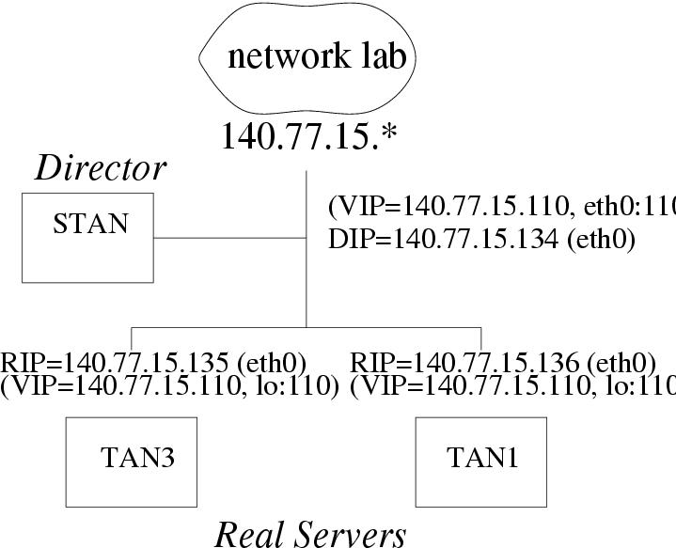

FIG. 4.5- Exemple de topologie et de configurations de LVS en Direct Routing

  - Exécutions d'un service dans le noyau

Netfilter est une boite à outil qui permette de traiter un paquet sans le faire remonter, de communiquer avec un service de plus haut niveau (user space), de filtrer, de modifié les paquets au plus proche du fil.
Le service devra être écrit en C.
Dans un contexte de connexion de bout en bout, il permet de capturer les paquets devant être traité par le NA (filtre sur IPRouter Alert option (technique utilisable dès aujourd'hui et prévu dans IPv6)). 2 techniques proposées : mémoire partagée (/dev/tamanoir), modification de l'IP destination.

    - Historique de Netfilter

Dans la version 2.0 du noyau Linux, est apparu un outil appelé IpFwadm. Il permettait de faire du filtrage de paquets. La mise en place d'un pare feu (firewall) est devenu plus aisée. Cet outil a été ensuite réécrit pour la version 2.2 du noyau Linux, ce qui a donné IpChains. Il offrait plus de fonctionnalités et surtout était plus simple à utiliser. Mais certains problèmes déjà présents dans la version précédente persistaient. Notamment, une programmation du noyau trop complexe qui rendait le développement de ses propres modules dans le noyau Linux difficile ou, la création d'une règle de filtrage indépendamment de l'adresse de la carte réseau n'était pas possible. Enfin la version 2.4 du noyau Linux s'est particulièrement enrichi dans le domaine du filtrage des paquets, de la translation d'adresse (NAT ou Network Address Translation) et de la modification des paquets à la volée. Il devient possible de réaliser des passerelles et des pare feu aussi performant sinon plus que certains matériels dédiés.

    - Netfilter : Une boîte à outils complète

Afin de pouvoir réaliser de telles choses (filtrage, modifications de paquets,NAT) un canevas Netfilter a été développé. Il s'inscrit bien sûr dans la suite logique des deux logiciels IpFwadm et IpChains. Ce canevas est situé dans le noyau Linux soit en tant que module (chargé au moment souhaité) ou bien lié statiquement au noyau monolithique de Linux. Pour un utilisateur, le canevas permet de réaliser les trois opérations majeures suivantes:
- Faire du filtrage de paquets, principalement pour assurer des fonctions de pare feu. Par exemple on interdira le passage de paquets provenant de l'Internet de s'adresser au port 80 (http) de notre machine.
- Faire de la translation d'adresses (NAT). Cette fonction est particulièrement utile lorsque l'on veut faire communiquer un réseau privé, c'est à dire avec des adresses IP privées (192.168.x.x par exemple), avec l'Internet.
- Faire du marquage de paquets, pour leur appliquer un traitement spécial. Utile par exemple, lorsque l'on veut appliquer des priorités différentes aux paquets dans les files d'attentes d'un équipement réseau.
Afin de paramétrer ces trois opérations majeurs un outil qui s'exécute dans l'espace utilisateur est disponible. Il s'agit de IpTables. Nous n'irons pas plus loin ici dans la description des fonctionnalités initiales de Netfilter.

    - Architecture de Netfilter

Regardons maintenant comment fonctionne concrètement Netfilter. Nous limiterons ici au protocole IPv4 car Netfilter n'a pas la même structure en fonction du protocole employé. Chaque protocole définit des hooks (accroches) qui sont des points bien défini dans le trajet du paquet dans la pile du protocole. IPv4 en défini 5 (voir Fig. 4.6).

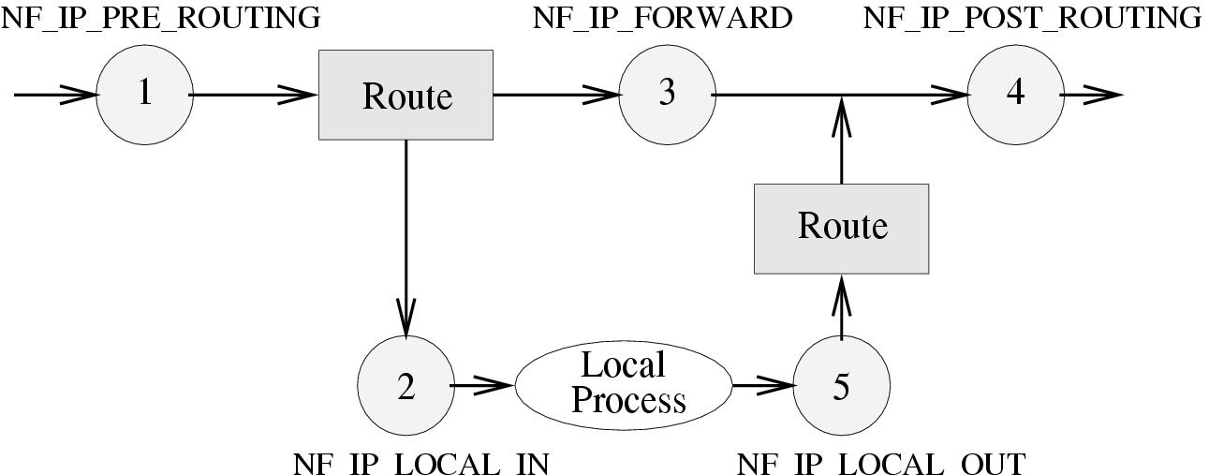

FIG. 4.6- Hooks de Netfilter

A chacun de ces points, le protocole va appeler le canevas Netfilter et lui passer le paquet ainsi que le numéro du hook. Netfilter prend alors possession du paquet et effectue des manipulations sur ce dernier. Les différents hooks sur la Fig. 4.6 se nomment ainsi.
- NF_IP_PRE_ROUTING;
- NF_IP_LOCAL_IN;
- NF_IP_LOCAL_OUT;
- NF_IP_FORWARD;
- NF_IP_POST_ROUTING.

Voyons en détail la traversée d'un paquet:
Lorsqu'un paquet arrive dans le système depuis le réseau, c'est à dire juste après avoir quitter la carte d'interface réseau, il "tape" dans le hook NF_IP_PRE_ROUTING;
juste après le hook NF_IP_PRE_ROUTING, il entre dans le code de routage:
  - si le code n'est pas routable (adresse IP incohérentes par exemple), il peut être détruit;
  - si le paquet est pour une autre interface, il est transmis (forwarded) et passe par le hook NF_IP_FORWARD;
  - si le paquet est destiné à un processus local, alors il est passé au hook NF_IP_LOCAL_IN.
si un paquet a été généré par un processus local, alors il est envoyé sur le hook NF_IP_LOCAL_OUT;
enfin, le paquet passe par le dernier hook NF_IP_POST_ROUTING avant d'être pris en charge par la carte réseau de sortie.

Dans la pratique il est rare que tous les hooks soient en activité en même temps. L'activation de tel ou tel hook dépend de ce que l'on fait avec les paquets réseaux. Par exemple lorsque l'on fait du filtrage avec IpTables, Netfilter se sert uniquement de NF_IP_LOCAL_IN, NF_IP_LOCAL_OUT et NF_IP_FORWARD. Ce qui compte lorsque l'on filtre c'est de savoir si un paquet à le droit ou non de sortir ou entrer du système.
Ce qui rend particulièrement attractif dans l'architecture de Netfilter c'est la possibilité de pouvoir écouter les points d'accroches. C'est à dire pouvoir scruter les hooks afin de récupérer les paquets qui passent dessus. Pour cela, il "suffit" de s'enregistrer auprès du hook. Lorsqu'un paquet arrive alors dessus, Netfilter nous prévient et nous pouvons traiter ce paquet.

  - Déploiement de services dans Tamanoir

Deux stratégies de déploiement de services sont disponibles. La première consiste à utiliser un serveur de services Tamanoir que l'on appelle dépôt de services (service repository). La seconde repose sur le déploiement de services de proche en proche.

    - Service Repository

Le Service Repository est un serveur dédié à la distribution de services Tamanoir génériques. Des applications de même classe (vidéo à la demande (VoD), téléphonie, broadcast radio,…) utiliseront probablement des services standards (transport de la voix, filtrage, multicast,…). Ces services pourront être proposés par les opérateurs, ASP, ISP ou fournisseurs de services spécialisés. Cela évitera ainsi que chaque développeur d'applications ait à re-développer ces services. Ainsi, les routeurs actifs ne seront pas surchargés et pourront appliquer des services génériques sur différents flux.
Dans notre mise en oeuvre actuelle nous utilisons une adresse URL dans le nom du service, les applications déploient ainsi des services ``officiels'' que les noeuds actifs iront directement télécharger sur le serveur de services (service repository).
En guise de serveur de services nous utilisons actuellement un serveur web Apache non pas configuré pour servir des pages web (html, php,…) mais des services actifs Java (.class ou .jar). Afin de sécuriser un minimum le transport du service entre le service repository et le TAN requièrant le service on pourrait utiliser le protocole http sécurisé, https.
Le téléchargement d'un service à partir du service repository est illustré sur la figure suivante.

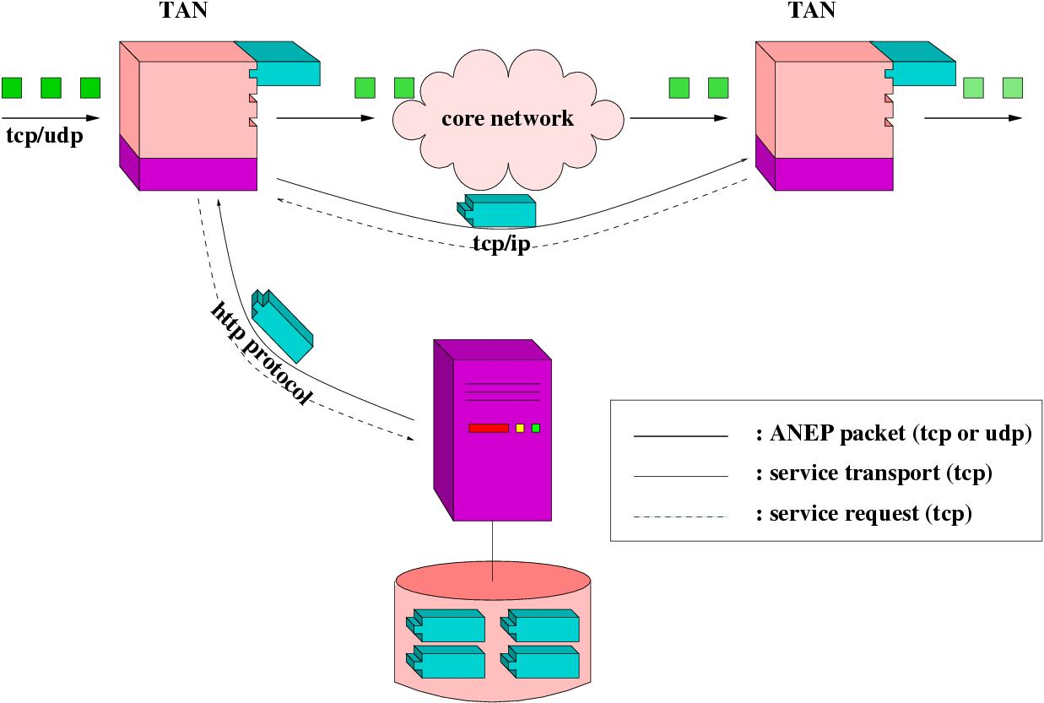
Service repository

FIG. 4.7- Les deux scénarios de déploiement de service

Si nous n'utilisions pas Java et une exécution direct en code natif des services nous devrions déposer sur le serveur de services autant de binaires d'un même service qu'il y a d'architectures matériel et logiciel susceptibles de faire fonctionner un TAN. Par exemple pour un service donné écrit en C, celui aura dû être compilé pour plusieurs architectures matérielles comme 586, 686, PowerPC, MIPS,… et différents systèmes d'exploitations (Windows (.dll), Linux (.so))
Cela rend plus complexe le support de l'hétérogénéité des TAN mais reste néanmoins envisageable.
L'usage d'un dépôt de services est utilisé dans le projet ANN [DPC99]. La fonction de téléchargement est assurée par un environnement d'exécution spécifique appelé DAN.

    - Déploiement de proche en proche

La seconde solution est d'autoriser un déploiement à la volée des services au fur et à mesure de la traversée des routeurs actifs. Dans chaque paquet ANEP transporté, un champ est dynamiquement mis à jour avec le nom du dernier TAN traversé. C'est le champ lastId. Ainsi, si un TAN ne possède pas le service approprié, une demande de chargement est émise vers le dernier routeur actif TAN traversé qui lui renvoie le code du service (.class ou .jar). Les services sont transportés dans un canal de contrôle fiable (tcp) dédié. Après cette opération de déploiement, le service est chargé dans la mémoire du TAN, et est alors prêt à traiter les paquets qui requièrent ce service.
Le déploiement d'un service de proche en proche est illustré sur la figure 4.7.
Pour des raisons de sécurité, nous n'autorisons pas le déploiement de services à partir de l'application émettrice. Cela signifie que le premier noeud actif traversé doit le cas échéant récupérer le service obligatoirement sur le service repository.

  - Vers un protocole d'encapsulation efficace: APF

Le démultiplexage rapide d'un paquet actif est un critère essentiel dans un contexte de réseau actif haute performance, car chaque paquet nécessite d'être traité.
Le format de paquet ANEP fournit une grande souplesse pour ajouter de nouvelles options. Malheureusement, la récupération des informations contenues dans les champs options de l'en-tête demande de nombreuses opérations. Par exemple, si l'une des options est un entier, on doit lire son type (Type) et sa longueur (Length) puis convertir le tableau d'octets (Value) qui suit en un entier. Au lieu de cela on pourrait convenir d'une taille d'entier (ex: 4 Bytes), d'un ordre (ex: Big Endian) et lire directement cette entier. Bien sûr cela n'est possible que si cet entier est toujours à la même position. Pour les adresses IP stockées dans les options de l'en-tête ANEP, nous utilisons actuellement des chaînes de caractères. Cela oblige de lire et convertir le tableau d'octet en une chaîne de caractère et de convertir enfin cette chaîne en une IP physique (InetAddress).
L'expérience nous permet de constater que les options que nous utilisons et/ou avons définies pour Tamanoir ont convergé vers un petit nombre. Les applications qui nécessiteront une option supplémentaire peuvent très bien la stocker dans la charge utile du paquet actif. D'autant plus si cette option lui est propre.
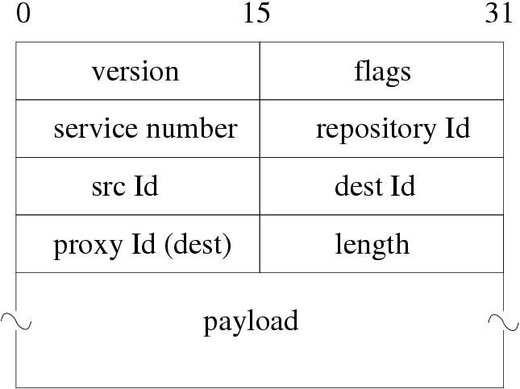

FIG. 4.8- structure d'un paquet APF

Afin d'améliorer les performances et de minimiser le nombre d'opérations effectuées sur chacun des paquets arrivant dans un noeud actif et donc susceptible d'être entièrement "décortiqué" nous proposons un format de paquet ANEP simplifié donc les champs sont fixés en taille et position (offset).
Le format du paquet APF est donné dans la figure 4.8. Seule la charge utile peut voir sa taille varier. L'en-tête est lui complètement figé. Chaque champ est un entier sur 4 octets. Nous avons fixé le numéro de version à 1 et n'avons défini actuellement aucun flags. L'identificateur de service est maintenant composé de deux entiers plutôt qu'une chaîne de caractères. Le premier entier est un numéro de service, le second représente l'IP physique du service repository duquel le service peut être téléchargé. Un service est donc identifié de manière unique par le couple IP repository + numéro de service. On parlera par exemple du service 4 du repository 10.0.0.5.
Les 3 champs suivants qui sont: Un identificateur de source; un identificateur de destination du paquet et; un identificateur de proxyTAN du poste destinataire sont des IP codé sur un entier de 4 octets.
Le fait de ne manipuler que des entiers et non plus des chaînes de caractères à convertir ou, un tableaux d'octets dont on doit connaître la longueur et le type de son contenu avant interprétation, nous sommes susceptible d'accélérer sensiblement les opérations de démultiplexage ou de création de paquets.
Limites d'APF: Etant donné le caractère figé de l'en-tête il devient difficile d'ajouter un nouveau champ d'options. On rencontrera également un problème lors du passage à IPv6 puisque nous n'utilisons que 4 octets pour transporter les adresses IP.

- Expérimentations

De nombreux projets ayant pour ambition de créer un nouvel EE pour les réseaux actifs existent. Etant donné leurs caractères hyper expérimentaux, leurs mise en oeuvre souvent très complexe, mal documentée (voir pas du tout) et leur indisponibilités il est très difficile de pouvoir établir des comparaisons expérimentales (mesures de performances par exemple) de bonne qualité.
Dans ce chapitre nous commenceront par décrire (section 5.1) les différentes plateformes de tests utilisées tout au long des expérimentations de Tamanoir. Nous réalisons une comparaison qualitative avec le principal et plus connu des EE de la communauté réseaux actifs: ANTS. Ensuite nous présenterons les performances en terme de latence et de débit brut obtenu avec un noeud actif Tamanoir simple. Nous verrons l'apport conséquent d'une architecture distribué sur deux types de services. Enfin nous terminerons sur des mesures réalisées avec une plateforme Tamanoir qui transporte des paquets à la structure simplifiée par rapport à ANEP.

  - Description des plateformes logicielles et matériels de tests de Tamanoir

De nombreuses expérimentations ont été menées sur Tamanoir au cours de ses trois dernières années. La suite logiciel Tamanoir a évolué, le matériel a évolué. Certains résultats peuvent donc apparaître comme obsolète mais si nous avons choisi de les présenter ici c'est qu'ils permettent de mettre en évidence certains faits indépendant des performances matériels ou logiciels.
Plateforme logiciel : Les premières expériences ont souvent été réalisées sur différentes machines virtuelles Java. Celle de SUN, d'IBM, la version libre Kaffe et celle proposée par l'organisation Blackdown. Nous avons également mené des expérimentations sur une version Tamanoir toujours écrite en Java mais compilée pour être exécutée en code natif à l'aide du frontale à GCC appelé GCJ (GNU Compiler for Java). Les mesures les plus récentes ont été réalisées à l'aide de la JVM J2RE 1.3.1 fournit par IBM.
Bien qu'écrit en Java nous avons rarement eu l'occasion d'exécuter un noeud Tamanoir sur une plateforme Windows. Mais il nous a été rapporté que son fonctionnement est absolument identique et qu'il fonctionne sans aucun problème. Toutes les mesures présentées dans ce chapitre ont été réalisées sur des plateformes animé par le système d'exploitation GNU/Linux (distribution Debian). Les versions de noyau ont évolué jusqu'à la version 2.4.19 aujourd'hui. Cette version (et toute les versions successives de la famille 2.4) offre la possibilité d'utiliser Netfilter.
Ci-dessous la description des plateformes matériel utilisées.
- Plateforme 1 : Cette plateforme de test est la première que nous ayons eue. Elle est constituée de trois PC (tour) biprocesseur Pentium III cadencé à 1GHz. Et cinq PC (tour) AMD Athlon 1GHz. Les biprocesseurs sont utilisés comme noeud actif Tamanoir. Les machines Athlon comme clients ou producteurs de flux actifs. Toutes ces machines sont interconnectées par un réseaux Fast Ethernet (100Mbps, driver tulip et EtherExpress Pro (eepro)). Les bus PCI 32bits sont cadencés à 33MHz. Les noeuds actifs sont pourvus de plusieurs cartes d'interfaces réseau afin qu'ils se comportent comme un véritable routeur actif (nous n'utilisons pas de commutateurs).
- Plateforme 2 : Cette seconde plateforme de test est constituée de trois racks (1U) Compaq DL360 (G2) Proliant, bi-PIII à 1.4GHz avec un bus PCI a 66MHz. Ils sont interconnectés par un réseau Gigabit Ethernet cuivre (connecteur RJ45) sur un commutateur Foundry.
- Plateforme 3 : Cette troisième plateforme est un cluster constitué de 16 racks (1U) SUN LX50, bi-PIII à 1.4GHz avec également un bus PCI à 66MHz. Les noeuds de calculs sont interconnectés par des fibres optiques à travers un réseau très faible latence Myrinet (Gigabit) sur un commutateur Myricom.
- Plateforme 4 : Cette quatrième plateforme est constituée de 4 clusters répartis sur 3 sites différents connectés à VTHD (ENS de Lyon, SUNLab à Grenoble et INRIA Rocq à Paris) (voir FIG. 5.1) :
  - ENS de Lyon : sur ce site on dispose de 2 clusters, le premier est composé de 7 racks (1U) Compaq DL360 (G2) Proliant, bi-PIII à 1.4GHz avec un bus PCI à 66MHz, ces 7 machines sont connectées en Giga directement sur le switch Cisco 6500, le deuxième c’est celui utilisé dans la plateforme 3, à part que dans cette plateforme les nœuds sont connectés en Fast sur un switch NetGear qui est relié au switch Cisco 6500 à travers un lien Giga.
  - SUNLab à Grenoble : un cluster SUN de 9 nœuds identiques à ceux à l’ENS de Lyon, ils sont connectés en Fast sur un switch qui est relié en Giga à un switch Cisco.
  - INRIA Rocquencourt : 30 machines bi-pro 1.2GHz en Fast directement sur VTHD

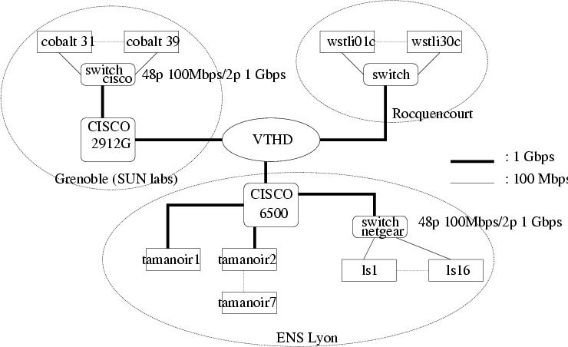

FIG. 5.1- Architecture de la plateforme de test longue distance sur VTHD

  - Environnement d'Exécution générique

    - Comparaisons qualitatives de Tamanoir et ANTS

ANTS est un EE pour réseau actif expérimental destiné à faciliter le développement et la mise au point de nouveaux services actifs. Il fut l'un des tout premier EE ouvert et disponible et n'a jamais prétendu obtenir d'excellente performance.
Dans une plateforme d'expérimentation ANTS tous les noeuds, qu'ils soient clients ou producteurs de données ou qu'ils soient noeuds actifs, devront faire partie de l'infrastructure active. Une table de routage statique est construite avant le lancement de tous les noeuds. C'est un overlay du réseau qui décrit la topologie de tous les noeuds impliqué dans l'expérimentation. Cela signifie que dans la pratique il est impossible de rajouter un client (par exemple) au cours de l'exécution. Il est nécessaire de stopper tous les noeuds, mettre à jour leur table et enfin les relancés.
Tamanoir propose deux autres approches.
- La première, dite par morceau, seul les noeuds actifs possèdent une table de routage permettant d'accéder aux autres noeuds Tamanoir. Les clients ne sont pas décrits dans cette table. Cette table peut être dynamiquement mise à jour (lors de l'ajout d'un nouveau TAN). Afin que les applications clientes puissent accéder à l'infrastructure active elles doivent adresser leur flux à un point d'entrée de cette infrastructure. On appel ce point d'entrée un proxyTAN. Il se singularise uniquement par sa position dans l'infrastructure. C'est à dire qu'il est connecté à un client.
- La seconde approche, dite de bout en bout, bien moins portable et moins facile à déployer dans la pratique, utilise les mécanismes de routage du réseau classique. Les paquets sont marqués (option IP Router Alert) pour pouvoir être capturé, modifié par un service Tamanoir et réinjecter dans le réseau. Un producteur de flux actif adresse donc dans cette approche son flux directement au récepteur. Si le flux traverse un équipement actif il se verra alors traité.
ANTS ne supporte que le protocole UDP. Aujourd'hui à la vue des applications (de Grid computing par exemple) susceptible d'exploiter les réseaux actifs, il semble nécessaire de fournir le support d'un protocole fiable. Tamanoir supporte les protocoles UDP et TCP.
Bien que le déploiement de noeuds ANTS ne soit pas aussi complexe que cela puisse paraître, la mise en place d'une plateforme Tamanoir local ou longue distance est extrêmement aisée. Pour la version dite ``par morceau'' il n'y a qu'une table de routage décrivant comment sont interconnectés les TAN à mettre à jour. Si l'expérimentation ne nécessite que deux TAN (un sur chaque site distant) la configuration de la table de routage devient facultative. Les applications de tests fournies sont bien documentées. Tamanoir ne nécessite pas d'environnement graphique.
Le support de différents flux se fait dynamiquement dans Tamanoir. Il n'y a pas de scripts pour exécuter et paramétrer un noeud actif.
Pour des raisons de sécurité Tamanoir interdit le téléchargement d'un service à partir d'un client. Le proxyTan doit s'adresser à un serveur de services (service repository), les autres TAN ont l'alternative de télécharger le service à partir d'un service repository ou, à partir du dernier TAN traversé, comme dans ANTS, on parle de déploiement de proche en proche.
Dans Tamanoir même si le service provient du dernier TAN traversé, celui-ci est téléchargé dans un autre canal fiable (out-of-band). ANTS a une approche dite encapsulée. Le service est téléchargé dans le même canal que le flux de données (in-band).

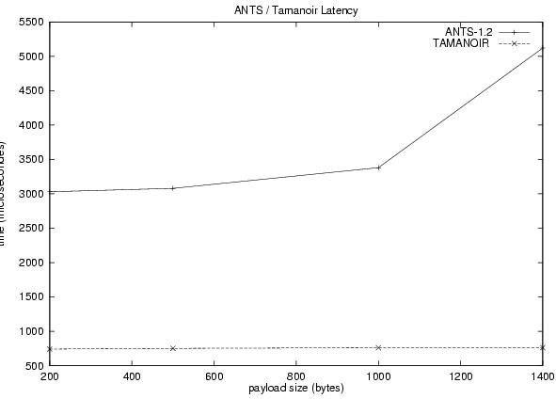

FIG. 5.2- Comparatif des latences entre ANTS et Tamanoir

  - Tamanoir haute performance

    - Mesures de latences

Nous appelons la latence d'un équipement actif Tamanoir, le temps de traversée d'un paquet de données dans cet équipement à l'aide d'un service léger. Afin de réaliser des mesures précises nous avons placé le chronomètre au plus prés de l'interface réseau. Le chronomètre est enclenché à l'arrivée d'un paquet ANEP et stoppé lorsque ce même paquet quitte le routeur actif. La précision des résultats est de l'ordre de la microseconde. Pour cela, nous avons employé l'outil Netfilter fourni par les noyaux Linux récent (2.4.x). Cet outil permet d'installer un filtre qui enclenche ou stoppe des chronomètres lors du passage de paquets ANEP. Ce filtre est en fait un module Netfilter qui s'exécute au niveau noyau.

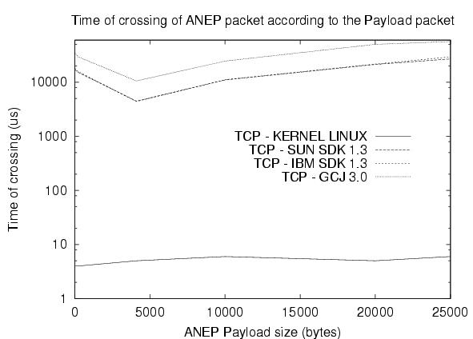

FIG.5.3- Temps de traversé d'un noeud actif Tamanoir par un paquet ANEP sur TCP.

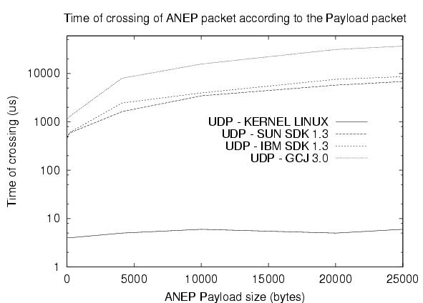

FIG. 5.4- Temps de traversé d'un noeud actif Tamanoir par un paquet ANEP sur UDP.

Les mesures de latence (Fig. 5.3 et 5.4) ont été réalisées sur la plateforme 1 avec deux JVM (IBM et SUN 1.3) ayant le compilateur Just-In-Time activé ainsi que sur une version compilée d'un TAN avec GCJ. En abscisse nous faisons varier la taille de la charge utile jusqu'à 25ko, en ordonnée les temps de traversée (latence) sont données en microsecondes.

Le service appliqué aux paquets est extrêmement léger puisqu'il se contente de les estampiller et de les compter.
La première courbe en partant du bas représente la latence induite par un routage noyau classique. Ici aucun service n'est appliqué. Les paquets sont simplement transmis sur l'interface de sortie le plus rapidement possible. Les valeurs obtenues oscillent autour de 5 à 7µs et semble indépendante de la taille du paquet.
Quel que soit la JVM employée les résultats obtenus restent similaires. Seule la version compilée par GCJ se démarque nettement en offrant des résultats plus faibles. Ces faibles résultats obtenus avec GCJ pour une exécution en mode natif (compilé) s'expliquent par le manque de maturité du compilateur qui produit un code natif non optimal.
Pour un flux UDP la latence obtenue avec les deux JVM reste inférieure à 10 ms et atteignent de bons résultats pour des paquets de petite taille. Environ 7ms pour des paquets de 128 octets.
Pour un flux TCP on constate des performances plus faibles pour des paquets de petite taille. Cela s'explique par le fait que l'implémentation de la couche TCP du noyau Linux tente d'agréger les paquets de petite taille avant de les émettre. Dans ce cas, la première partie de la courbe reflète les temps d'expiration (timeout) avant émission. Ensuite la courbe augmente de manière linéaire.
Ainsi, bien que la latence de traversée d'un paquet TCP soit sensiblement supérieure à celle d'un paquet UDP on constate que cela reste dans le même ordre de grandeur. L'évolution des courbes reste également similaire en terme de linéarité et de pente. Par contre on constate un facteur d'environ 1000 entre un routage noyau simple et un routage dans l'espace utilisateur avec l'application d'un service simple.

    - Evite la remonté des paquets

A la vue des résultats précédents il nous a paru indispensable de mettre en place des mécanismes de communication entre un service Tamanoir écrit en Java et s'exécutant de ce fait dans l'espace utilisateur, et un service minimum exécuté dans l'espace utilisateur. Ce service minimum est capable de recevoir des instructions d'un service exécuté dans l'espace utilisateur. Nous l'utilisons ici pour lui dire de ne pas remonter tous les paquets dans l'espace utilisateur. Cela pourra par exemple servir à alléger la charge de traitements de Tamanoir dans l'espace utilisateur. Les paquets non traités dans ce TAN seront peut être traités dans le TAN suivant. La figure 5.5 représente de manière schématique les échanges de messages entre les services exécutés chacun dans leur espace.
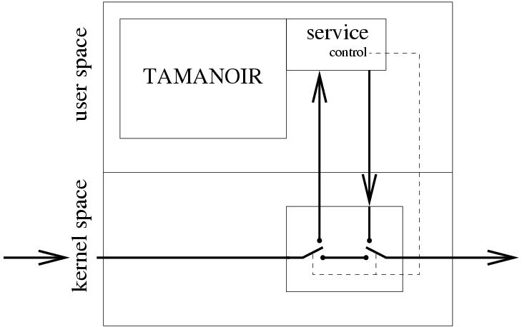

FIG. 5.5- Mécanisme de communication entre le service exécuté dans l'espace utilisateur et son homologue exécuté dans l'espace noyau.

Les figures 5.6 et 5.7 illustre à quel point ce mécanisme d'autorisation ou non de remontés des paquets peut-être simple et efficace. Sur la première figure on se permet même de remonter un paquet sur deux. La seconde plus réaliste indique que le service exécuté dans l'espace utilisateur traite 500 paquets puis demande au service noyau de ne pas faire remonter les 500 paquets suivants. Sur ces deux figures on voit également que la taille du paquet influe peu sur le temps de traversé du noyau mais de manière significative dans l'espace utilisateur (entre 5 et 9 ms).

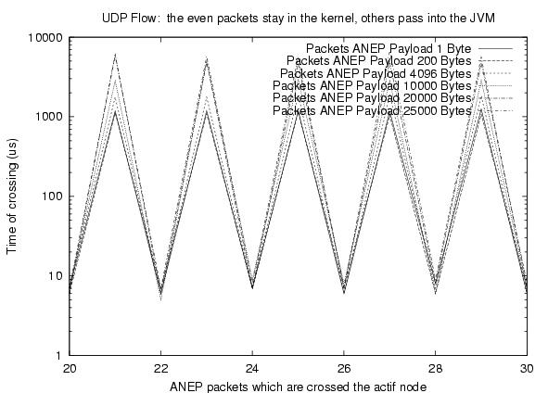

FIG. 5.6- Les paquets pairs sont transmis par le noyau, les autres sont modifiés dans la JVM.

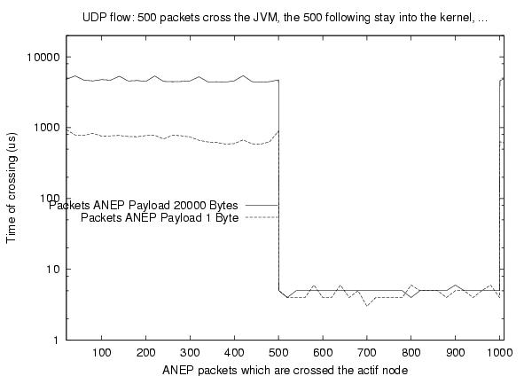

FIG. 5.7- 500 paquets traverse la JVM, les 500 suivants sont transmis par le noyau directement sur l'interface de sortie.

    - Mesure de débits

Les résultats sont donnés en Million de bits par seconde (Mbps). Ils représentent la vitesse moyenne de traitement des données dans un équipement actif Tamanoir pour un service donné. Ces premières mesures de débit sur service léger ont été réalisées sur la plateforme 1 (PC (PIII)).
La figure 5.8 présente les performances de transport d'un unique flux vidéo qui transite par un noeud Tamanoir qui s'exécute dans une JVM IBM-1.3.x+jit ou dans une JVM Kaffe[W00]. Nous employons un service léger de transfert de vidéo en UDP ou TCP écrit en Java et donc exécuté dans l'espace utilisateur. Comme pour les mesures de latences (ci-dessus) on s'étonne des résultats fournit par la version compilée avec GCJ et qui s'exécute en code natif.
Les débits maximums sont atteint grâce à la JVM d'IBM avec plus de 37 Mbps en mode udp sur des paquets dont la charge utile fait 8Ko et, plus de 36 Mbit/s en mode TCP avec des paquets de 16Ko. Les résultats obtenus avec la JVM Kaffe bien que légèrement inférieurs restent néanmoins comparables.

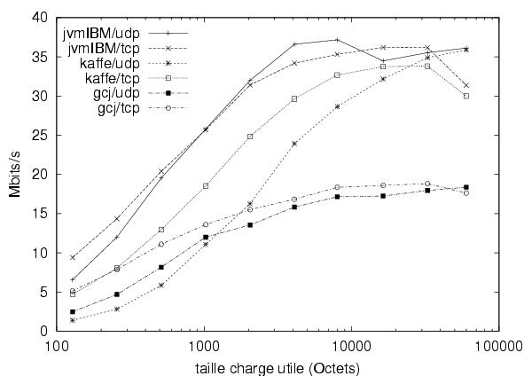

FIG. 5.8- Débit sur JVM IBM, Kaffe et GCJ.

Le service de transfert vidéo, ici très proche d'un service de retransmission (forwarding) noyau, nous permet d'évaluer la charge supplémentaire (l'overhead) induite par la remontée des paquets au niveau utilisateur dans la JVM. La figure 5.9 met en évidence cette charge supplémentaire. Un routage noyau (kr = kernel routing) atteint 55 Mbps en mode UDP et près de 51 Mbps en mode TCP. Ces valeurs peuvent apparaître comme relativement faible mais, la limitation n'est pas provoquée par le routage noyau mais par la vitesse de l'émetteur.

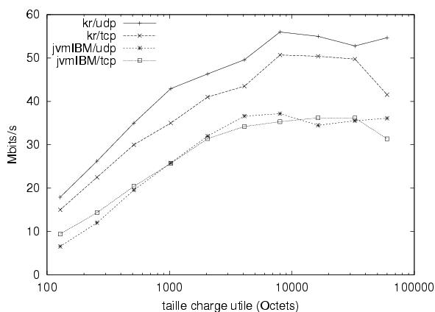

FIG. 5.9- Comparatif débits brut (noyau) avec débits sur JVM IBM.

Enfin la figure 5.10 reprend toutes les courbes précédemment décrites afin d'avoir une vue globale des performances. Le service de transmission vidéo écrit en Java et exécuté dans une JVM IBM et donc exécuté dans l'espace utilisateur fourni des résultats pour un seul flux très intéressant et encourageant pour la suite de nos investigations.
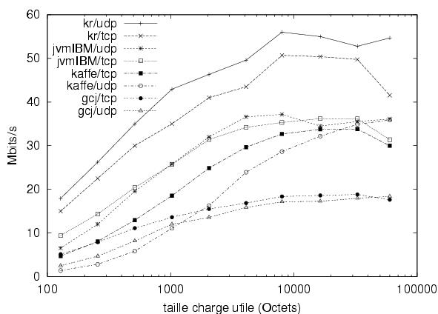
FIG. 5.10- Comparatif débits brut (noyau) avec débits sur JVM IBM, Kaffe et GCJ.

    - Performance brute sur service léger

L'expérience suivante, dont les résultats sont représentés figure 5.11, nous utilisons la plateforme 3 (cluster SUN/Myricom) à la technologie très haut de gamme. Nous dédions un rack pour être un TAN. Les autres sont utilisés pour émettre et/ou recevoir des flux actifs. Nous faisons varier la taille de la charge utile des paquets ANEP entre 128 octets et 64 ko (en abscisse, ech. logarithmique). Le service employé est un service très léger de monitoring qui compte le nombre de paquets pour chaque flux.
Dans les expériences qui suivent nous fonctionnons en ``par morceau'' et les données sont transportées sur TCP.
Pour un seul flux sur cette architecture haut de gamme nous atteignons 80 Mbps pour des paquets de 8 ko et presque 100 Mbps (96.3 Mbps exactement) avec des paquets de très grande taille (64 ko).
Puis dans la suite de l'expérience nous émettons de plus en plus de flux afin de tirer partie de l'agrégation. Nous atteignons alors plus de 430 Mbps pour 5 ou 10 flux avec des paquets dont la charge utile est de 32 ko. La différence entre les courbes 5 et 10 flux n'est pas très importante car nous sommes limitée par le nombre d'émetteurs et récepteurs. Cela signifie que les émetteurs ne peuvent émettre qu'un nombre limité de flux. A partir d'un certain nombre de flux émit, plus de 3 en général, le débit d'un flux réduit.

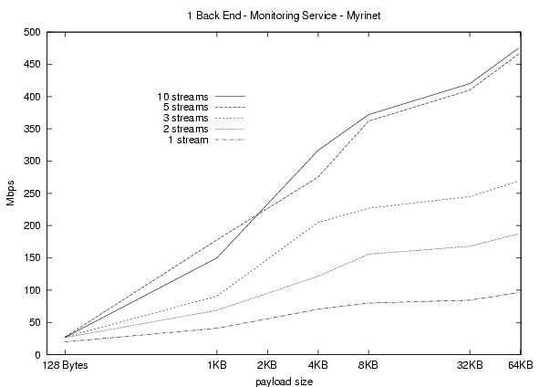
FIG. 5.11- Débits maximum sur service léger

La figure 5.12 met en évidence l'impact de l'architecture matériel et de la technologie réseau employé. L'expérience se limite à émettre un unique flux. On peut être surpris du faible écart de performance entre la plateforme 1 (PC/FastEth), bon marché, et les deux autres plateformes bien plus onéreuses sur réseau Gigabit. Si l'on considère que les architectures matériels des plateformes 2 et 3 sont équivalentes (de même générations) les courbes montre une différence de performances réseau relativement importante pour des paquets de bonnes tailles. La technologie Myrinet est plus performante que la technologie Giga Ethernet pour des paquets supérieurs a 4 ko.
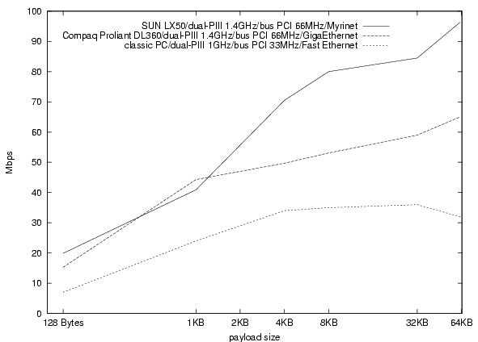
FIG. 5.12- Impact de l'architecture et du réseau sur les plateformes 1,2 et 3.

La figure 5.13 met en évidence l'avantage d'utiliser une architecture SMP, ici biprocesseurs. Lorsqu'un service utilise TCP, Tamanoir instancie un service par flux. Chaque service hérite de la classe Thread donc chaque service est ``une sorte de'' thread Java. Ces threads sont ensuite distribués sur chacun des processeurs. Ici nous nous plaçons dans un cas idéal. Deux flux à traiter pour une architecture biprocesseurs, donc un thread par processeur. Conclusion le débit total est en moyen le double du débit que nous obtenions figure 5.11.
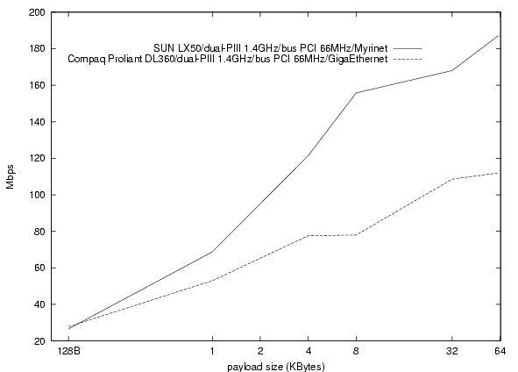
FIG. 5.13- Impact de l'architecture SMP sur deux flux.

    - Premières mesures sur une architecture distribuées

Dans cette section nous évaluons le bénéfice d'utiliser une architecture distribuée dans un noeud actif Tamanoir. Pour ces premières mesures nous utilisons la plateforme 1. Comme représenté sur la figure 5.14 nous utilisons trois émetteurs (S1..3) et 3 récepteurs (R1..3) et un TAN constitué d'un Director et 1, 2 ou 3 Back-Ends (BE) qui exécute chacun une instance de Tamanoir. Le service utilisé pour les mesures est un service léger (Monitoring). La taille de la charge utile des paquets est de 4 ko pour les mesures de débits en Mbps.
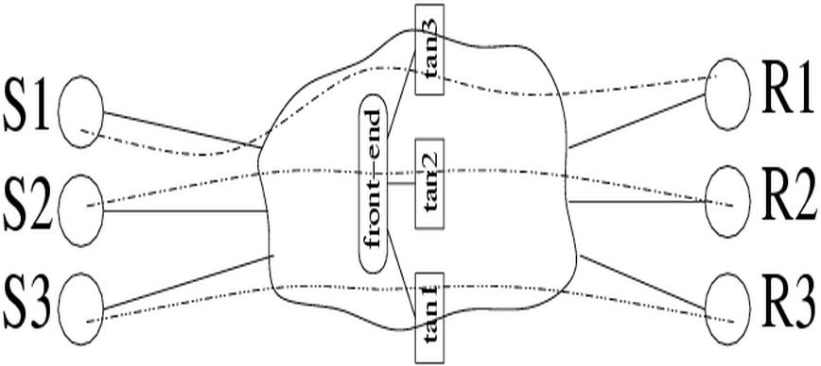

FIG. 5.14- Topologie logique pour les premières expérimentations avec Tamanoir/LVS.

Afin de déterminer les débits maximums accessibles par une application Java sur une telle plateforme nous avons écrit un petit logiciel en Java appelé Jtraff. Ce logiciel peut en fonction des options qui lui sont passé en commande de ligne: émettre un flux de données le plus rapidement possible, recevoir un flux de données et, recevoir un flux sur une socket qu'il retransmet immédiatement sur une autre socket. Grâce à lui on peut créer deux connections. L'une entre l'émetteur et la passerelle, la seconde entre la passerelle et le récepteur. Afin d’optimiser son fonctionnement notamment au démarrage des transmissions de flux, une réserve (un pool) de threads ont été instancié. Ces threads sont en attente de nouvelle connections prêt à transmettre un nouveau flux immédiatement.
Nous ne présentons ici que les résultats obtenu avec les approches DR et TUN (Tunneling) proposé par LVS car les toutes premières mesures réalisé avec l'approche NAT furent décevante comme cela est annoncé dans la documentation de LVS.
La première courbe plate situé au dessus dans la figure 5.15 représente le débit maximum que l'on puisse obtenir sur notre plateforme, soit plus de 90 Mbps pour 1, 2 ou 3 flux émis. Cette courbe est obtenue grâce à Jtraff. Pour un seul flux émit quel que soit le nombre de BE (appelé server sur la figure) un seul est utilisé. Néanmoins ce résultat est intéressant car il prouve que pour un seul flux le Director n'introduit pas de coût supplémentaire car nous retrouvons une valeur de 36 Mbps avec TCP. On remarque également que quel que soit l'approche (TUN ou DR) le résultat est le même.
Avec toujours un seul BE si l'on augmente le nombre de flux (2 puis 3) l'approche DR se démarque nettement en atteignant presque 60 Mbps avec 2 flux. Avec 3 flux le BE saturé et n'offre qu'une très faible amélioration.
Ensuite, l'usage de 2 ou 3 BE (appelé server sur la figure) influe peu. Toutes les courbes se tiennent. Pour deux flux nous sommes à environ 70 Mbps et pour 3 flux nous atteignons la limite de notre plateforme qui est de 90 Mbps. On peut donc considérer qu'avec ce service léger nous sommes capable de saturer un lien Fast Ethernet avec seulement 3 flux et 2 BE.

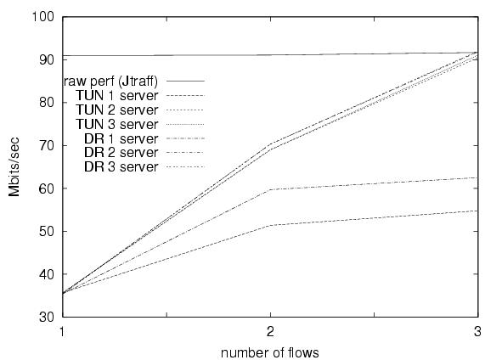
FIG. 5.15- Débits maximum sur service léger et 1,2 ou 3 serveurs (en Mbits par seconde).

La figure 5.16 annonce les débits maximums atteints par Tamanoir en paquets par seconde. Les meilleurs résultats sont obtenus avec de paquets de petite taille. Nous fixons la taille de la charge utile à 256 octets. Les courbes ont un comportement presque identique à la figure 5.14. Il y a moins de différence entre les approches TUN et DR. Par contre les résultats obtenus avec Jtraff sur des paquets de petite taille (256 octets) sont dans cette expérience loin devant. Environ 44500 pps contre 19000 pps seulement pour Tamanoir avec 3 flux et 2 ou 3 serveurs.
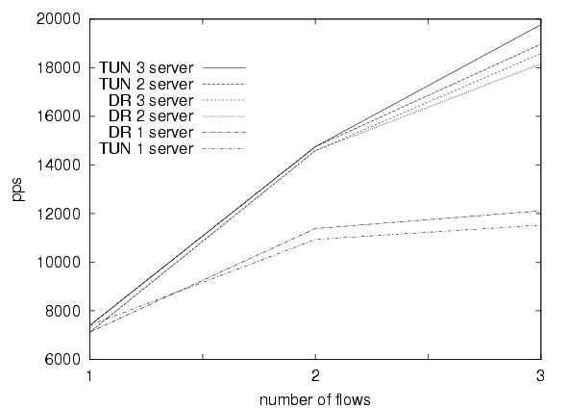

FIG. 5.16-Débits maximum sur service léger et 1, 2 ou 3 serveurs (en paquets par seconde)
    - Performances sur une architecture distribuée moderne (cluster)

Etant donné les résultats préliminaires obtenus avec l'approche DR de LVS et sa relative simplicité de mise en oeuvre par rapport à l'approche TUN nous ne présenterons ici que les performances atteintes avec l'approche DR.

    - Performance d'un noeud actif type cluster sur service léger

Pour la réalisation des mesures suivantes nous avons utilisé la plateforme 3 (SUN/Myrinet). Celle avec laquelle nous avions obtenu les meilleurs résultats. La figure 5.17 présente les débits obtenus avec un noeud Tamanoir composé d'un director et de 3 BE.
Le cluster étant composé de 16 noeuds, nous en utilisons 4 pour Tamanoir et 10 pour émettre et/ou recevoir des flux de données actif ANEP.
Pour des paquets d'au moins 4 ko nous obtenons de très bon résultats et finissons même par atteindre le Gigabit avec des paquets de 8 ko et 6 flux traités par BE, soit 18 flux au total qui transitent dans le noeud Tamanoir. On constate que la courbe la plus élevée (24-8/BE) est relativement aplatie pour des paquets supérieurs à 8 ko. Cela provient du fait que le noeud Tamanoir à atteint la limite de ses capacités de traitements car nous n'avons pas encore tout à fait atteint la limite du réseau Myrinet qui est d'environ 1.4 Gbps pour des trames supérieures à 4 ko et le driver (gm.o) employé lors de l'expérience.

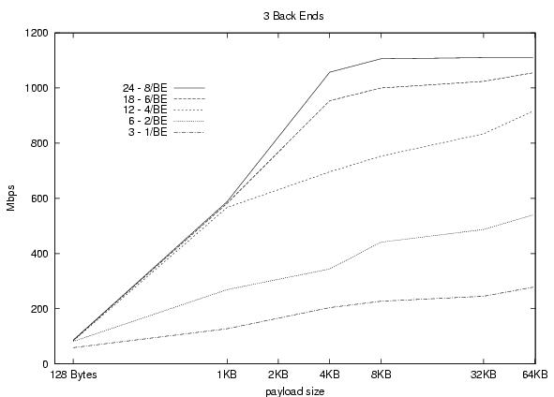

FIG. 5.17- Performances d'un service léger sur un noeud actif Tamanoir à 3 Back-Ends (BE).

La figure 5.18 reprend les meilleurs résultats obtenus. En abscisse nous faisons varié le nombre de flux total circulant dans le noeud Tamanoir. A partir de 24 flux il y a saturation, mais si l'on augmente le nombre de flux, Tamanoir les supporte toujours mais plus doucement. Cette figure met bien en évidence l'importance de la taille du paquet. Plus celle-ci est importante plus le débit global est grand. Pour les petits paquets (128 ko et 1 ko) par contre Tamanoir sature très rapidement. Cela s'explique par l'augmentation de la quantité d'entrées/sorties qui introduise des surcoûts incompressibles.

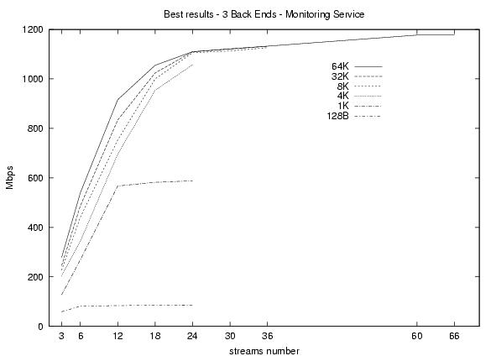

FIG. 5.18- Performances maximum obtenu en augmentant le nombre de flux.

  - Mesures sur VTHD

Pour réaliser des mesures sur VTHD on a utilisé la plateforme 4. Notre nœud Tamanoir est à 6 BE utilisant les 7 Compaq Proliant de l’ENS Lyon. Le reste des clusters de cette plateforme constituent des clients, les 2 clusters à Grenoble et Paris émettent des flux actifs à destination du cluster SUN à Lyon en passant par le nœud Tamanoir se trouvant sur le même site (voir FIG. 5.19).

Emetteurs
Emetteurs
TAN
Récepteurs

FIG. 5.19- Topologie de l’expérimentation autour de VTHD

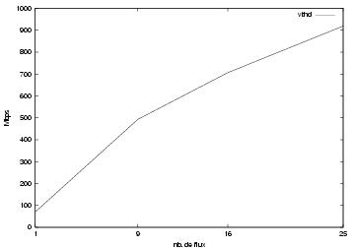

FIG. 5.20- Performances obtenues sur VTHD sur un nœud actif Tamanoir à 6 BE.

Le service utilisé pour ces mesures (FIG. 5.20) est un service léger (Monitoring). Pour un seul flux on voit bien qu’on obtienne les mêmes résultats que pour les tests locaux. En augmentant le nombre de flux, notre nœud actif arrive bien à supporter le trafic maximum que peut atteindre notre liaison à VTHD (~ 1Gbps). Ainsi notre nœud actif situé au périphérie du cœur du réseau VTHD ne risque pas de dégrader les performances des débits entrant et sortant de VTHD.

  - Impact du format de paquet sur les performances

Pour cette expérience nous disposons d'un noeud Tamanoir à 5 BE sur la plateforme 3 (SUN/Myrinet). Nous utilisons une version Tamanoir modifié pour accepter un format de paquets actifs simplifié que nous avons créé et appelé APF (Active Packet Format). Ce format peut être vu comme une version extrêmement simplifié du format ANEP. Par exemple, le nombre et la taille des champs est fixé. L'objectif de cette expérience est de montrer qu'un format de paquets simple peut contribuer à améliorer sensiblement les performances d'un équipement actif. L'expérience a été réalisée avec un service léger sur TCP.
Sur la figure 5.20 sont présentés les mesures de débits (en ordonnée) pour des flux de données dont on fait varié la charge utile des paquets de 4 ko à 32 ko (en abscisse).
Les performances maximums atteintes sur cette plateforme, sont d'environ 1.15 Gbps au total pour 15 flux quel que soit la taille des paquets. Ces premiers résultats sont obtenus avec l'outil Jtraff (présenté section 5.3.5). Cette limite est due au manque de poste émetteur/récepteur de flux de données actifs APF.
Pour 5 flux chaque BE traite un unique flux. Pour 15 flux, chaque BE traite 3 flux. Les courbes situées autour de 700 Mbps montre que le gain obtenu est d'environ 50 Mbps pour des paquets de 4 et 8 ko.
Pour des paquets de plus grosse taille le gain est limité.
L'expérience sur 5 flux et des paquets de 4 ko démontre un net avantage à utiliser le format APF car on obtient un gain très supérieur à 100 Mbps. Mais pour des paquets de plus grande taille le gain fournit par APF est réduit.
On peut en conclure que malgré les résultats un peu plus faibles obtenus avec le format ANEP celui-ci garde l'avantage d'être plus souple et extensible. Utiliser un format de paquets actifs "propriétaire" peut poser des problèmes de compatibilité avec des équipements actifs qui exécute un autre EE ne supportant que le format ANEP. C'est néanmoins une piste à ne pas négliger surtout pour des services qui manipuleraient de manière intensive l'en-tête des paquets actifs.

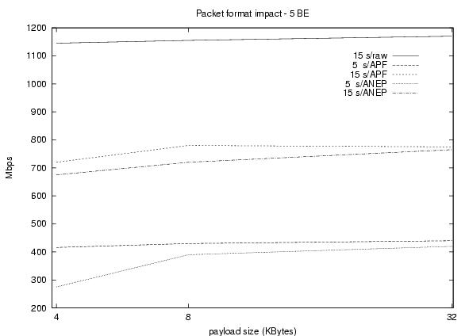
FIG. 5.21- Impact du format de paquets (ANEP, APF).

  - Conclusions sur les expérimentations

Les mesures de performances sont des opérations longues, fastidieuses, parfois difficiles mais indispensables. Elles doivent être menées de manière régulière afin de confirmer que la moindre modification de la partie logiciel de l'Environnement d'Exécution, la moindre modification matériel ou modification de configurations n'introduisent pas de coût supplémentaire ou le cas échéant, dans quel mesure.
Il est essentiel de bien maîtriser le support matériel. Nous nous sommes parfois heurté à des systèmes mal configurés ou qui n'utilisaient pas les derniers pilotes disponibles pour tirer le meilleur parti de l'architecture. Le passage d'une architecture matérielle plus récente à une autre double parfois comme cela a été le cas pour nous d'un changement de technologie réseau (Fast, Giga Ethernet, Myrinet) complexifie d'autant plus l'analyse des mesures.
Il est important d'évaluer avec des outils simples les performances brutes d'une plateforme. Les valeurs qu'ils nous donnent sont celle vers lesquelles nous devons tendre. Par exemple, si nous menons des expériences sur un réseau dont le débit maximum brut donne par nos outils est de 90 Mbps, il nous appartient de trouver la configuration minimum (la moins chère) permettant d'atteindre cette valeur de 90 Mbps mais dans un contexte actif.
La plupart des mesures sont réalisées avec des services légers. Cela signifie que ce sont des services qui consomment peu de cycles CPU et peu de mémoire pour chaque paquet traité. L'objectif ici n'est pas de fournir un service actif performant, optimal dans un contexte de traitement à la volée par exemple, mais de fournir un EE optimal, suffisamment générique pour des services actifs qui n'ont peut-être pas encore été développés ni même imaginés.
Si l'on considère la latence introduite par un service léger comme extrêmement faible, les résultats produits ci-dessus mettent en évidence les performances brutes de l'EE à récupérer un paquet, l'analyser, le transmettre au service adéquat, puis le retransmettre sur le réseau.

Conclusion

Le but du livrable L1.4 a été de concevoir un nœud actif logiciel qui supporte des trafics sur des liens hauts débits. Cet objectif a été atteint par notre environnement d’exécution actif Tamanoir. On a pu mettre en place un nœud actif logiciel, sous forme de cluster, capable de traiter du flux entrant ou sortant d’un réseau longue distance à haut débit sans entraver les performances. Ainsi Tamanoir devient la première solution logicielle déployable de réseaux actifs supportant le Gigabit. On rappelle que les nœuds actifs testés sur VTHD étaient placés à la périphérie du cœur du réseau. Jusqu’à maintenant les résultats obtenus ont été obtenus à partir d’expérimentations faites avec un service léger appliqué aux flux actifs. Nos prochains travaux vont se focaliser sur des expérimentations de Tamanoir avec des services plus compliqués et consommateurs de ressources CPU et mémoire.

Symboles et acronymes
- ANEP : Active Packet Encapsulation Protocol
- SAPF : Simple Active Packet Format
- ANN : Active Network Node
- DAN : Distributed code caching for Active Networks
- ANTS : Active Node Transfer System
- TAN : Tamanoir Actif Node

Bibliographies

[Cal99] K.Calvert. Architectural framework for active networks.
Technical report, gatech, jul 1999.
www.cc.gatech.edu/projects/canes/papers/arch-1-0.ps.gz.

[DPC99] D.Decasper, G.Parulkar, S.Choi, J.DeHart, T.Wolf, and
B.Plattner. A scalable, high performance active network
node. In IEEE Network, volume 13, January 1999.

[Wil00] Tim Wilkinson. Kaffe : an open source implementation of a
java virtual machine. http://www.kaffe.org/, 2000.

Ces informations sont tirées de la page web du projet LVS et des documents LVS-HOWTO et LVS-mini- HOWTO rédigé par Joseph Mack, http://www.linuxvirtualserver.org

